UDHËZIM
Nr. 10, datë 12.7.2024

PËR REGJISTRIMIN, PËRDORIMIN, RAKORDIMIN, RAPORTIMIN DHE PUBLIKIMIN E FONDEVE TË FINANCIMEVE TË HUAJA NË KUADRIN E MARRËVESHJEVE NDËRKOMBËTARE

Në mbështetje të nenit 102 të Kushtetutës së Republikës së Shqipërisë; të ligjit nr. 9936, datë 26.6.2008, “Për menaxhimin e sistemit buxhetor në Republikën e Shqipërisë”, të ndryshuar; të ligjit nr. 9965, datë 18.12.2006, “Për huamarrjen shtetërore, borxhin shtetëror dhe garancitë shtetërore të huas në Republikën e Shqipërisë”; të ligjit nr. 10296, datë 8.7.2010, “Për menaxhimin financiar dhe kontrollin”, të ndryshuar; të ligjit nr. 43/2016, “Për marrëveshjet ndërkombëtare në Republikën e Shqipërisë”; si dhe të pikës 24 të vendimit të Këshillit të Ministrave nr. 775, datë 24.9.2010, “Për administrimin e financimeve të huaja në Republikën e Shqipërisë”,

UDHËZOJ:
1. TË PËRGJITHSHME
1.1. Qëllimi i këtij udhëzimi është përcaktimi i rregullave, procedurave dhe afateve për regjistrimin, përdorimin, rakordimin, raportimin dhe publikimin e fondeve të financimeve të huaja nga njësitë e qeverisjes së përgjithshme, në kuadër të përmirësimit të sistemit të menaxhimit financiar dhe të kontrollit, si dhe të rritjes së transparencës të përdorimit të fondeve të huaja.
1.2. Objekt i këtij udhëzimi janë fondet e financuara vetëm nga marrëveshjet qeveritare dhe marrëveshjet e Republikës së Shqipërisë.
Nuk përfshihen fondet e financuara nga marrëveshjet ndërinstitucionale*, të cilat janë marrëveshje me karakter teknik, të lidhura në emër të/në bazë të kompetencave të ministrive, institucioneve qendrore dhe vendore, si dhe të enteve publike të Republikës së Shqipërisë me institucionet përkatëse të shteteve të huaja ose organizatave ndërkombëtare.
1.3. Ky udhëzim shërben si udhëzim i përhershëm, për dokumentimin e procesit të regjistrimit, përdorimit, rakordimit, raportimit dhe publikimit të fondeve të financimeve të huaja.
2. PËRKUFIZIME
2.1. “Financime të huaja” janë fondet nga huatë, kreditë dhe grantet që merr Republika e Shqipërisë dhe Këshilli i Ministrave i Republikës së Shqipërisë nga shtetet e huaja, organizmat ndërkombëtarë, institucionet financiare ndërkombëtare, bankat e huaja, organizatat joqeveritare etj.
2.2. “Hua/Kredi” janë të hyra të marra me kusht kthimi me ose pa interes për financimin e projekteve të caktuara brenda fondeve të miratuara ose për financimin e deficitit buxhetor që jepen nga institucione financiare të huaja mbi bazën e marrëveshjeve përkatëse që përdoren, shërbehen dhe shlyhen në përputhje me termat dhe kushtet e këtyre marrëveshjeve.
2.3. “Grant/donacion*** janë të ardhura të përfituara në formën e dhurimit, pa kusht kthimi, pa interes, për një qëllim të përcaktuar ose jo, të cilat përdoren për financimin e veprimtarive, në përputhje me politika të caktuara dhe që jepen mbi bazën e marrëveshjeve përkatëse nga institucione financiare, organizma të huaj, qeveri të vendeve të tjera etj.
2.4. “Marrëveshje qeveritare kuadër” janë marrëveshjet/protokollet që lidhen ndërmjet Republikës së Shqipërisë apo Këshillit të Ministrave të Republikës së Shqipërisë dhe qeverive të shteteve të huaja, për sigurimin e bashkëpunimit financiar apo bashkëpunimit për zhvillim ndërmjet dy vendeve.
2.5. “Marrëveshje qeveritare” janë marrëveshjet që lidhen ndërmjet Republikës së Shqipërisë apo Këshillit të Ministrave të Republikës së Shqipërisë dhe qeverive të shteteve të huaja, për sigurimin e financimit të projekteve të investimeve publike në Republikën e Shqipërisë.
2.6. “Marrëveshje financimi” janë marrëveshjet e huas/kredisë apo grantit që lidhen ndërmjet Republikës së Shqipërisë apo Këshillit të Ministrave të Republikës së Shqipërisë dhe kreditorëve ose donatorëve të huaj, për financimin e projekteve të investimeve publike në Republikën e Shqipërisë.
2.7. “Sponsorizim financiar apo materiale nga fondacione, shoqata, ndërmarrje, individë të ndryshëm të huaj” janë të ardhura të përfituara nga njësitë shpenzuese dhe arkëtuese të qeverisjes së përgjithshme në formën e dhurimit, sponsorizimit pa kusht kthimi, pa interes, për një qëllim të caktuar ose jo, në bazë të marrëveshjeve dypalëshe pa ndërmjetësinë e qeverisë.
2.8. “Produkte” janë mallrat dhe shërbimet e siguruara nga kryerja e veprimtarive buxhetore të programit buxhetor.
2.9. “Njësi të qeverisjes së përgjithshme (NJQP)” janë tërësia e njësive të qeverisjes qendrore, vetëqeverisjes vendore dhe të fondeve speciale.
2.10. “Njësi të zbatimit të projektit/projekteve të financimit të huaj (NJZP)” janë si më poshtë:
2.10.1. njësi shpenzuese të veçanta të krijuara në zbatim të marrëveshjes përkatëse, të identifikuara me kod institucioni specifik në varësi të NJQP-së dhe me kod të veçantë produkti të Programimit Buxhetor Afatmesëm (PBA) në SIFQ, si dhe me nëpunës autorizues dhe zbatues të miratuar në përputhje me kriteret ligjore;
2.10.2. struktura përgjegjëse të veçanta të aparatit të NJQP-së, të cilat identifikohen me kod të veçantë produkti, kurse kodi i institucionit është i njëjtë me kodin e aparatit të NJQP-së.
2.11. “Kod projekti” përcaktohet në PBA bazuar në rregullat e planifikimit buxhetor pjesë e së cilës është dhe financimi i huaj.
2.12. “Disbursime” janë hyrjet/të ardhurat në para ose në natyrë nga kreditorët dhe donatorët në favor të NJZP-së, sipas marrëveshjes së miratuar, të nënshkruar midis palëve, të cilat dallohen si vijon:
2.12.1. “Disbursime direkte” janë hyrjet/të ardhurat në para ose në natyrë të transferuara fizikisht në territorin e Republikës së Shqipërisë nga kreditori apo nga donatori në emër të projektit.
2.12.2. “Disbursime indirekte” janë hyrjet në para ose në natyrë të cilat nuk janë transferuar fizikisht në territorin e Republikës së Shqipërisë, por kontabilizohen për llogari të projektit dhe shpenzohen direkt nga kreditori apo donatori jashtë territorit të Republikës së Shqipërisë. Këto hyrje/të ardhura raportohen nga NJZP-ja në çdo rast të barabarta me shpenzimet indirekte.
2.13. “Shpenzime*** janë pagesat e kryera gjatë zbatimit të projektit, sipas marrëveshjes së miratuar, të nënshkruar midis palëve, të cilat dallohen si vijon:
2.13.1. “Shpenzime direkte” janë pagesat e kryera nga NJZP-ja nëpërmjet sistemit bankar të Republikës së Shqipërisë.
2.13.2. “Shpenzime indirekte” janë pagesat e kryera nga kreditori apo donatori në emër të projektit nëpërmjet sistemit bankar të vendit të financuesit të huaj, jashtë territorit të Republikës së Shqipërisë.
2.14. “Skemë me thesar të pjesshëm” quhet skema sipas së cilës disbursimi dhe ekzekutimi i fondeve të projekteve me financim të huaj bëhet nëpërmjet llogarive bankare speciale të çelura në sistemin bankar nga ministri përgjegjës për financat jashtë llogarisë së unifikuar të thesarit “Depozitë e Qeverisë” (TSA).
2.15. “Skemë me thesar të plotë” quhet skema sipas së cilës disbursimi dhe ekzekutimi i fondeve të projekteve me financim të huaj bëhet nëpërmjet TSA në Bankën e Shqipërisë (BSH).
2.16. “Bankë e nivelit të dytë (BND)” është një term që përdoret për të përshkruar institucionet financiare bankare që nuk janë banka qendrore, por operojnë në nivelin e dytë të sistemit bankar. Këto banka licencohen nga Banka e Shqipërisë të kryejnë veprimtari bankare, sipas përcaktimit të nenit 4 “Përkufizime” të ligjit nr. 9662, datë 18.12.2006, “Për bankat në Republikën e Shqipërisë, i rishikuar (version i integruar).
3. KRITERET QË DUHET TË PLOTËSOHEN PARAPRAKISHT, ME QËLLIM MË PAS ÇELJEN E LLOGARIVE BANKARE SPECIALE APO KONFIRMIMIN E TSA-së PËR DISBURSIMIN DHE PËRDORIMIN E FONDEVE TË PROJEKTEVE ME FINANCIM TË HUAJ
3.1. Pas nënshkrimit të marrëveshjes me donatorë/kreditorë të ndryshëm, duhet që marrëveshjet e kredisë të ratifikohen detyrimisht në Kuvend, ndërsa marrëveshjet e granteve të ratifikohen në Kuvend kur parashikojnë detyrime financiare për buxhetin (TVSH apo bashkëfinancim).
3.2. Njësitë e qeverisjes qendrore paraqesin pranë strukturës përgjegjëse për buxhetin në ministrinë përgjegjëse për financat kërkesat për përfshirje në PBA, në të cilin identifikohen me kod të veçantë produkti, sipas klasifikimit buxhetor në kodin e burimit të financimit, kapitulli 02 “Financim i huaj”.
3.3. Njësitë e qeverisjes vendore, fondet nga financimi i huaj i bëjnë pjesë të buxhetit të njësisë vendore, i cili miratohet nga këshilli i njësisë vendore përkatëse dhe paraqitet pranë strukturës përgjegjëse të buxhetit pranë ministrisë përgjegjëse për financat. Më pas paraqitet kërkesa për pajisje me kod produkti pranë strukturës përgjegjëse të thesarit me të cilën njësia vendore operon.
3.4. Projektet me financim të huaj grante, i nënshtrohen skemës me thesar të plotë, nëse nuk është parashikuar ndryshe në marrëveshjen e nënshkruar. Në rast se është e parashikuar ndryshe, skema e përdorur do të jetë e njëjtë me skemën me thesar të pjesshëm që i nënshtrohen kreditë (pika 6.1–6.24).Projektet me financim të huaj kredi i nënshtrohen skemës me thesar të pjesshëm.
4. PROCEDURAT QË NDIQEN NGA NJZP-ja PËR PROJEKTET ME FINANCIM TË HUAJ SIPAS SKEMËS ME THESAR TË PLOTË
4.1. Në të gjitha rastet, kur është nënshkruar ose jo marrëveshja e grantit me donatorin (pra edhe në rastin e aplikimit për grant), NJZP-ja dërgon pranë ministrisë përgjegjëse për financat kërkesën për konfirmimin e të dhënave të TSA-së. Kjo kërkesë duhet të përmbajë kodin e institucionit dhe emërtimin, si dhe kodin e veçantë të produktit, sipas klasifikimit buxhetor në kapitullin 02 “Financim i huaj” dhe emërtimin e produktit, çelur paraprakisht në SIFQ, sikurse theksuar në pikat 3.2 dhe 3.3 më sipër.
4.2. Ministria përgjegjëse për financat, pasi merr konfirmimin pranë BSH-së, i dërgon NJZP-së Formularin e Identifikimit Financiar (FIF) të plotësuar, i cili, veç referencave të TSA-së, në fushën REMARK përmban edhe kodin e institucionit dhe emërtimin, si dhe kodin e projektit/produktit dhe emërtimin të konfirmuar nga NJZP-ja në kërkesën e saj sipas pikës 4.1 më sipër.
4.3. NJZP-ja, pasi merr FIF-në të konfirmuar nga ministria përgjegjëse për financat, sipas pikës 4.2 më sipër, ia dërgon donatorit, i cili kryen ekzekutimin e disbursimit të financimit të huaj, duke vendosur në përshkrimin e pagesës të dhënat e fushës REMARK të FIF-së.
4.4. Bazuar në referencat bankare të konfirmuara sipas pikës 4.2 të ardhurat nga grantet do të disbursohen në TSA pranë BSH-së. Transaksioni i disbursimit të fondeve nga donatori duhet të përmbajë në përshkrim kodin dhe emrin e institucionit përfitues, si dhe kodin e projektit/produktit dhe përshkrimin sikurse përcaktuar në FIF (pika 4.2 më sipër).
4.5. Pas kreditimit të TSA-së në BSH për projektin me financim të huaj, struktura përgjegjëse për thesarin në qendër njofton elektronikisht NJZP. Me të marrë njoftimin, NJZP-ja në të njëjtën adresë elektronike konfirmon se fondi i ardhur i përket institucionit të saj për projektin respektiv. Struktura përgjegjëse për thesarin në qendër kryen kontabilizimin e disbursimit në Sistemin Informatik Financiar të Qeverisë (SIFQ) për NJZP-në dhe projektin respektiv, si dhe njofton elektronikisht NJZP-në dhe degën e thesarit respektive.
4.6. Paralelisht me pikën 4.5 më sipër, NJZP-ja dërgon kërkesën për rritjen e autorizuar të fondit të disbursuar pranë degës së thesarit me të cilën ajo operon. Kjo e fundit kryen alokimin e së ardhurës së disbursuar në llogaritë e shpenzimeve, sikurse kërkuar nga NJZP, duke e bërë menjëherë të vlefshme për shpenzim.
4.7. Shpenzimet për projektet me financim të huaj do të kryhen pranë degës së thesarit në të cilën operon NJZP-ja.
4.8. Prokurimi i fondeve me burim financimin e huaj do të bëhet sipas përcaktimeve të nënshkruara në marrëveshjen e grantit me donatorin.
4.9. Në rastet kur në marrëveshjen e nënshkruar për zbatimin e projekteve me financim të huaj grant është përcaktuar që shpenzimet do të disbursohen nga financuesi i huaj, pasi të jetë kryer pagesa e shpenzimeve të projektit kundrejt fondeve buxhetore vjetore të financimit të brendshëm, atëherë disbursimi përkatës nga financuesi i huaj do të kontabilizohet në SIFQ nga struktura përgjegjëse për thesarin në qendër në një llogari ekonomike në nivel 7-shifror të veçantë për t’u dalluar nga grantet e tjera, me emërtimin “Rimbursim i shpenzimeve pas kryerjes së pagesës”.
4.10. NJZP-ja, brenda datës 5 të muajit pasardhës, dërgon elektronikisht në strukturën përgjegjëse të thesarit në qendër pranë ministrisë përgjegjëse për financat, të dhënat mbi disbursimet dhe shpenzimet indirekte për regjistrim në SIFQ, në rastin kur grantet livrohen në natyrë ose menaxhohen drejtpërdrejt nga dhuruesi. Ky informacion duhet të bazohet në njoftimin e pagesave të kryera nga financuesi për blerjen e mallrave ose të shërbimeve përkatëse dhe konfirmimit të përfituesit, në zbatim të marrëveshjes së miratuar, të nënshkruar me donatorin.
4.11. NJZP-ja, brenda datës 5 të muajit pasardhës, rakordon me strukturën përgjegjëse të thesarit në degë për të ardhurat/disbursimet nga granti dhe shpenzimet e kryera progresive për vitin buxhetor. Rakordimi ndërmjet NJZP-së dhe degës respektive të thesarit do të përfshijë edhe regjistrimet sipas pikës 4.10 më sipër lidhur me disbursimet dhe shpenzimet indirekte. Për këtë gjenerohet nga SIFQ-ja raporti përkatës, i cili përbën aktrakordimin që nënshkruhet nga përfaqësuesit e të dyja palëve.
4.12. Mbështetur në aktrakordimin vjetor me strukturën e thesarit në degë, NJZP, për fondet e papërdorura në fund të vitit, kërkon trashëgimin e tyre në fillim të vitit pasardhës buxhetor.
5. PROCEDURAT QË NDIQEN NGA NJZP-ja PËR PROJEKTET ME FINANCIM TË HUAJ GRANT, KUR FONDET DISBURSOHEN NËPËRMJET NJË PARTNERI LIDER, I CILI PËRFAQËSON NJË NJËSI TË QEVERISJES SË PËRGJITHSHME
5.1. Partneri lider, pas nënshkrimit të marrëveshjes me donatorin, paraqet pranë ministrisë përgjegjëse për financat kërkesën për çeljen e llogarisë speciale pranë BSH-së (formati në aneksin nr. 1 bashkëlidhur), duke bashkëlidhur marrëveshjen që partneri lider ka nënshkruar me donatorin. Kjo do të jetë llogari tranzitore dhe do të përdoret vetëm për transferimin e fondeve të ardhura nga donatori tek partnerët.
5.2. Ministria përgjegjëse për financat, pas marrjes dhe shqyrtimit të kërkesës nga partneri lider, procedon me çeljen e llogarisë speciale pranë BSH-së.
5.3. Pas konfirmimit nga BSH-ja, struktura përgjegjëse për thesarin në qendër njofton partnerin lider për referencat bankare të llogarisë speciale të çelur pranë BSH-së.
5.4. Pas marrjes së konfirmimit të çeljes së llogarisë speciale në BSH (sipas pikës 5.3), partneri lider plotëson formularin e identifikimit financiar (FIF), sipas aneksit nr. 2 bashkëlidhur, i cili duhet të përmbajë të dhënat e llogarisë speciale në BSH, me qëllim ekzekutimin më pas të disbursimit të fondeve, sipas marrëveshjes ndërmjet partnerit lider dhe donatorit.
5.5. Struktura përgjegjëse për thesarin pas marrjes së kërkesës nga partneri lider, i drejton kërkesën BSH-së për konfirmimin e FIF-së.
5.6. Pas konfirmimit të marrë nga BSH-ja, struktura përgjegjëse për thesarin në qendër njofton partnerin lider.
5.7. Partneri lider, pas konfirmimit sipas pikës 5.6 më sipër, njofton donatorin me qëllim ekzekutimin e disbursimit të financimit të huaj.
5.8. Pas disbursimit të grantit nga donatori në llogarinë speciale të çelur pranë BSH-së, struktura përgjegjëse për thesarin në qendër njofton elektronikisht partnerin lider (komunikimit elektronik i bashkëlidhet gjendja e llogarisë speciale e ardhur nga BSH-ja).
5.9. Pas njoftimit si në pikën 5.8 më sipër, partneri lider paraqet kërkesën në ministrinë përgjegjëse për financat për transferimin e pjesës së grantit te përfituesit/partnerët respektivë (sipas aneksit nr. 3 bashkëlidhur).
5.10. Nëse partnerët përfitues janë institucione që operojnë me strukturën e thesarit (institucione buxhetore), atëherë partneri lider në kërkesën që paraqet sipas pikës 5.9 më sipër plotëson për pjesën takuese të vetë partnerit lider dhe për çdo partner/përfitues sipas marrëveshjes, të dhënat mbi:
- kodin institucionit dhe emërtimin e tij;
- kodin e projektit/produktit dhe emërtimin e tij;
- shumën takuese të grantit.
5.11. Ministria përgjegjëse për financat, bazuar në kërkesën e partnerit lider si në pikën 5.10 më sipër, kryen procedurat për transferimin e fondeve nga llogaria speciale e partnerit lider në BSH tek TSA-ja, duke bërë, gjithashtu, kontabilizimin e grantit për çdo partner përfitues në kodin respektiv të projektit/produktit në SIFQ.
5.12. Fondet nga granti, transferuar dhe kontabilizuar në SIFQ, sipas pikës 5.11, do të përdoren dhe raportohen nga NJZP-ja respektive sikurse përcaktuar në pikat 4.6 deri 4.12 të sesionit 4 më sipër.
5.13. Nëse partnerët përfitues janë institucione që nuk operojnë me strukturën e thesarit, atëherë partneri lider në kërkesën që paraqet sipas pikës 5.9 plotëson të dhënat e referencave të llogarisë bankare të partnerit përfitues dhe shumën takuese të grantit. Bazuar në këtë kërkesë ministria përgjegjëse për financat kryen procedurën për transferimin e fondit nga llogaria speciale e partnerit lider tek llogaria bankare e partnerit përfitues.
5.14. Partneri lider në përfundim të projektit duhet të dërgojë pranë ministrisë përgjegjëse për financat kërkesën për mbylljen e llogarisë speciale në BSH.
Kërkesa duhet të shoqërohet me:
a) konfirmim nga donatori për përfundimin e projektit;
b) nxjerrjen e llogarisë në BSH me gjendje zero.
5.15. Për llogaritë e NJZP-së, të cilat janë shpërbërë në kuadër të ristrukturimit dhe për një kohë mbi tre vjet llogaritë e tyre janë me gjendje zero, struktura përgjegjëse për thesarin ka të drejtë të kërkojë mbylljen e tyre nga struktura përgjegjëse që i ka përthithur.
6. PROCEDURAT QË NDIQEN NGA NJZP-ja PËR PROJEKTET ME FINANCIM TË HUAJ SIPAS SKEMËS ME THESAR TË PJESSHËM
6.1. Të hyrat për kreditë do të kanalizohen nëpërmjet llogarive bankare speciale të hapura në emër të ministrisë përgjegjëse për financat për çdo projekt në BSH, në rastet kur livrimi i tyre bëhet nëpërmjet mjeteve monetare.
6.2. Në rastet kur, në fazën e aplikimit për përfitimin e fondeve nga projektet e financimit të huaj kredi, kreditori kërkon një numër llogarie speciale, atëherë NJZP-ja kërkon elektronikisht nga struktura përgjegjëse për thesarin në qendër, konfirmimin e FIF-së për të dhënat e TSA-së pranë BSH-së.
6.3. NJZP-ja, pas nënshkrimit të marrëveshjes së kredisë dhe ratifikimit në Kuvend, paraqet pranë ministrisë përgjegjëse për financat kërkesën për çeljen e llogarisë speciale pranë BSH-së (formati në aneksin nr. 1 bashkëlidhur), duke bashkëlidhur ligjin e ratifikimit të marrëveshjes dhe marrëveshjen e kredisë. Llogaritë speciale janë llogari tranzitore, të cilat shërbejnë vetëm për transferimin dhe regjistrimin e disbursimeve të kredive të huaja.
6.4. Ministria përgjegjëse për financat, pas marrjes dhe shqyrtimit të kërkesës nga NJZP-ja, procedon me çeljen e llogarisë speciale pranë BSH-së.
6.5. Pas konfirmimit nga BSH-ja, struktura përgjegjëse për thesarin në qendër njofton elektronikisht NJZP-në për referencat bankare të llogarisë speciale të çelur pranë BSH-së.
6.6. Pas marrjes së konfirmimit të çeljes së llogarisë speciale në BSH (sipas pikës 6.3), NJZP-ja plotëson FIF-në (sipas aneksit nr. 2 bashkëlidhur), i cili duhet të përmbajë të dhënat e llogarisë speciale në BSH, me qëllim ekzekutimin më pas të disbursimit të fondeve, sipas marrëveshjes së kredisë nga kreditori.
6.7. Struktura përgjegjëse për thesarin pas marrjes së kërkesës nga NJZP-ja, i drejton kërkesën Bankës së Shqipërisë për konfirmim FIF.
6.8. Pas konfirmimit të marrë nga Banka e Shqipërisë, struktura përgjegjëse për thesarin në qendër njofton elektronikisht NJZP-në.
6.9. NJZP-ja pas konfirmimit të çeljes së llogarisë speciale pranë BSH-së paraqet pranë ministrisë përgjegjëse për financat kërkesën për çeljen e llogarisë bankare të projektit në Bankën e nivelit të dytë (BND), llogari e cila do të shërbejë për kryerjen e pagesave të projektit. Kërkesa duhet të përmbajë nëpunësit e autorizuar për kryerjen e veprimeve bankare në këtë llogari (formati sipas aneksit nr. 4, bashkëlidhur) dhe duhet të shoqërohet me konfirmimin e çeljes së llogarisë speciale në BSH.
6.10. Ministria përgjegjëse për financat, bazuar në kërkesën e NJZP-së, kryen procedurat për çeljen e llogarisë bankare operative në BND, monedha e së cilës vendoset sipas përcaktimeve në udhëzimin e përhershëm “Për procedurat standarde të zbatimit të buxhetit”:
“Detyrimet lidhur me blerjet, shërbimet dhe punët publike merren përsipër në monedhën shqiptare, përfshi edhe kontratat e projekteve me financim të huaj, me përjashtim kur parashikohet ndryshe në marrëveshjen përkatëse të kredisë.”
6.11. Llogaria në BND funksionon pas kryerjes së transfertës nga llogaria speciale në BSH.
6.12. NJZP-ja, në rast të ndryshimit të personave të autorizuar në llogarinë e BND-së, paraqet pranë ministrisë përgjegjëse për financat kërkesën për ndryshimin e tyre. Kjo e fundit kërkon pranë BND-së ndryshimin e personave të autorizuar për lëvizjen e fondeve në llogarinë respektive të projektit, duke vënë në dijeni gjithashtu edhe NJZP-në.
6.13. Me qëllim disbursimin e kredisë me financim të huaj nga kreditori, me propozim të NA-së së NJZP-së, ministri përgjegjës për financat, nëpërmjet strukturës përgjegjëse për borxhin publik, njofton kreditorin e huaj për personat e autorizuar për tërheqjen e fondeve nga kredia.
6.14. Bazuar në marrëveshjen e miratuar të kredisë, NJZP-ja paraqet kërkesën për disbursim pranë kreditorit, duke respektuar kufirin e miratuar në planin e buxhetit të vitit sipas PBA-së për financimin e huaj.
6.15. Pas kreditimit të llogarisë speciale të projektit me financim të huaj pranë BSH-së nga kreditori, struktura përgjegjëse për thesarin në qendër njofton elektronikisht NJZP-në (komunikimit elektronik i bashkëlidhet nxjerrja e llogarisë dërguar nga BSH-ja).
6.16. NJZP-ja, pas njoftimit elektronik për kreditimin e llogarisë, dërgon pranë ministrisë përgjegjëse për financat kërkesën për transferim fondi (sipas aneksit nr. 3 bashkëlidhur) nga llogaria speciale në BSH tek llogaria bankare operative e projektit në BND. Kërkesa duhet të specifikojë shumën që kërkohet të transferohet dhe t’i bashkëlidhet një kopje e gjendjes më të fundit të llogarisë speciale, si dhe një kopje e konfirmimit të çeljes së llogarisë speciale në BSH dhe në BND.
6.17. Ministria përgjegjëse për financat, bazuar në kërkesën e NJZP-së, sipas pikës 6.16, kryen procedurën e transferimit të fondit nga llogaria speciale në BSH tek llogaria bankare operative e projektit në BND, duke njoftuar NJZP-në për kryerjen e këtij transferimi. Më pas NJZP-ja vijon me kryerjen e pagesave për nevoja të projektit nga llogaria operative në BND.
6.18. Shpenzimi nga fondet e huave/kredive do të kryhet nga NJZP-ja kundrejt fondeve të miratuara për shpenzimet me financim të huaj të Buxhetit të Shtetit për projektin respektiv.
6.19. Në rastet kur në marrëveshjen e nënshkruar për zbatimin e projekteve me financim të huaj kredi është përcaktuar që shpenzimet do të disbursohen nga kreditori, pasi të jetë kryer pagesa e shpenzimeve të projektit kundrejt fondeve buxhetore vjetore të financimit të brendshëm, atëherë disbursimi përkatës nga financuesi i huaj do të transferohet nga llogaria speciale në BSH në TSA, duke u kontabilizuar në SIFQ në një llogari ekonomike në nivel 7-shifror të veçantë për t’u dalluar nga të hyrat e tjera, me emërtimin “Rimbursim i shpenzimeve pas kryerjes së pagesës”. Më pas struktura përgjegjëse për thesarin në qendër kryen transferimin e disbursimit të rimbursimit në emër të NJZP-së.
6.20. NJZP-ja, brenda datës 5 të çdo muaji pasardhës rakordon me strukturën përgjegjëse për borxhin të dhënat e disbursimeve të njoftuara nga financuesi i huaj për kredinë ose huan respektive.
6.21. NJZP-ja, brenda datës 5 të çdo muaji pasardhës raporton periodikisht, raportin progresiv (sipas aneksit nr. 6 bashkëlidhur) për vitin buxhetor korrent në strukturën përgjegjëse për thesarin në ministrinë përgjegjëse për financat lidhur me:
- kreditimet nga kreditorët/huadhënësit;
- transferimet nga llogaria speciale pranë BSH-së në llogaritë në BND;
- shpenzimet e kryera nga këto llogari;
- gjendjet respektive të llogarive që disponohen në emër të projektit në sistemin bankar (BSH, BND).
6.22. Në rast se kreditori njofton pas datës 5 të muajit korrent disbursime që i përkasin periudhës për të cilën kryhet raportimi, atëherë struktura përgjegjëse për borxhin kryen rakordimin me NJZP-në brenda datës 28 të muajit korrent dhe dërgon rakordimin përfundimtar të disbursimeve në strukturën përgjegjëse për thesarin në qendër.
6.23. Në vijim të pikës 6.22, NJZP-ja, brenda datës 28 të muajit korrent paraqet raportimin mujor të ndryshuar në strukturën përgjegjëse për thesarin në ministrinë përgjegjëse për financat.
6.24. Mosraportimi në kohë në raste të përsëritura ngarkon me përgjegjësi nëpunësin autorizues dhe zbatues të NJZP-së.
6.25. NJZP-ja, në përfundim të projektit, duhet të dërgojë pranë strukturës përgjegjëse për thesarin kërkesën për mbylljen e llogarive speciale në BSH dhe në BND.
Kërkesa duhet të shoqërohet me:
- konfirmim nga kreditori (ose ligjin e ratifikimit ku përcaktohet afati i kredisë) për përfundimin e projektit;
- nxjerrjet e llogarive në BND me gjendje zero;
- nxjerrjen e llogarisë në BSH me gjendje zero.
6.26. Për llogaritë e NJZP-së, të cilat janë shpërbërë në kuadër të ristrukturimit dhe për një kohë mbi tre vjet llogaritë e tyre janë me gjendje zero, struktura përgjegjëse për thesarin ka të drejtë të kërkojë mbylljen e tyre nga struktura përgjegjëse që i ka përthithur.
7. PROCEDURAT QË NDIQEN NGA NJZP-ja PËR PROJEKTET ME FINANCIM TË HUAJ, SIPAS SKEMËS ME THESAR TË PJESSHËM KUR KREDITË LIVROHEN NË NATYRË OSE MENAXHOHEN DREJTPËRDREJT NGA KREDITORI
7.1. Kur huat dhe kreditë livrohen në natyrë ose menaxhohen drejtpërdrejt nga kreditori, NJZP-ja aplikon te kreditori (duke i bashkëlidhur aplikimit dokumentet justifikuese të dakordësuara me kreditorin/huadhënësin) për kryerjen e pagesave te përfituesit.
7.2. Për huat dhe kreditë që livrohen në natyrë ose që menaxhohen drejtpërdrejt nga kreditori, NJZP-ja, brenda datës 5 të çdo muaji pasardhës, duhet të rakordojë me strukturën përgjegjëse për borxhin të dhënat e kreditimeve të njoftuara nga financuesi i huaj.
7.3. NJZP-ja, brenda datës 5 të çdo muajit pasardhës, duhet të dërgojë raportin progresiv në strukturën përgjegjëse për thesarin në ministrinë përgjegjëse për financat.
7.4. Raportimi i të dhënave sipas këtij afati përjashton NJZP-në, për të cilat është miratuar në marrëveshje afat specifik i ndryshëm për disbursimet dhe shpenzimet indirekte (që nuk menaxhohen drejtpërdrejtë nga NJZP-ja), pa i transferuar fizikisht mjetet monetare në llogaritë speciale pranë BSH-së. Në këto raste të dhënat vjetore të raportuara pas muajit janar të vitit pasardhës do të përfshihen në raportimin e treguesve fiskalë të konsoliduar të qeverisjes së përgjithshme kundrejt planit buxhetor të miratuar për vitin pasardhës.
7.5. Huat dhe kreditë që livrohen në natyrë, për shkak se pagesa e tyre bëhet drejtpërdrejt nga llogaritë e financuesit të huaj, do të regjistrohen njëkohësisht si të hyra/të ardhura në buxhet dhe si të dala/shpenzime, në bazë të njoftimeve të marra nga kreditori/huadhënësi dhe NJZP-ja, në përputhje me procedurat e përcaktuara në marrëveshjen përkatëse, si dhe ato të përcaktuara nga ministria përgjegjëse për financat në këtë udhëzim.
8. RREGULLAT PËR RESPEKTIMIN E PLANIT TË FINANCIMIT TË HUAJ, BASHKËFINANCIMI DHE FINANCIME TË TJERA TË HUAJA
8.1. Plani i miratuar në ligjin e menaxhimit të sistemit buxhetor për financimet e huaja, është kufiri maksimal që duhet të respektohet gjatë procesit të kryerjes së shpenzimeve, si për projektet sipas skemës me thesar të plotë, ashtu edhe për ato sipas skemës me thesar të pjesshëm.
8.2. Për të parandaluar tejkalimin e planit buxhetor të miratuar për financimet e huaja, struktura përgjegjëse për borxhin pranë ministrisë përgjegjëse për financat, kur merr njoftimin e disbursimit nga kreditori, raporton periodikisht (por jo më pak se një herë në muaj) në strukturën përgjegjëse për buxhetin pranë ministrisë përgjegjëse për financat.
8.3. Në pamundësi të rishikimit të planit të vitit, shpenzimet nuk kryhen nga NJZP-ja me disbursimin e radhës që tejkalon planin e buxhetit të vitit, por mund të kryhen në vitin e ardhshëm kundrejt planit të miratuar dhe të regjistruar në SIFQ.
8.4. Një pjesë e projekteve me financim të huaj mund të jenë me bashkëfinancim nga Buxheti i Shtetit, nga i cili përfitojnë fondet për rimbursimin e TVSH-së, si dhe për kosto lokale. Këto shpenzime regjistrohen nga strukturat përkatëse përgjegjëse për buxhetin, në zërin investime (me kod të ndryshëm të burimit të financimit përkatësisht: kapitulli 3 “Kostoja lokale” dhe kapitulli 4 “Rimbursim TVSH-je”) dhe ekzekutimi i tyre bëhet nëpërmjet strukturës së thesarit në degën me të cilën operon NJZP-ja.
8.5. Ndihmat në natyrë ose në mjete monetare që institucione të ndryshme të qeverisjes së përgjithshme të cilat operojnë me strukturën e thesarit për ekzekutimin e buxhetit të tyre, ose hallka të ndryshme në vartësi të tyre, marrin nga shtete të tjera ose institucionet e tyre, shoqata dhe kompani ose individë të huaj (të cilat nuk mbështeten në një marrëveshje të miratuar nga qeveria apo akt tjetër ligjor), detyrimisht do të regjistrohen e kanalizohen nëpërmjet llogarive të të ardhurave të buxhetit të shtetit nëpërmjet strukturës së thesarit në degën respektive me të cilën operon NJQP-ja.
9. RAPORTIMI NDËRINSTITUCIONAL
9.1. Brenda datës 5 të çdo muaji, struktura përgjegjëse për thesarin pranë ministrisë përgjegjëse për financat do të dërgojë në BSH të dhënat për rakordim mujor të gjendjes në fund të periudhës raportuese të llogarive speciale për projektet me financim të huaj (sipas aneksit nr. 5) për rakordim.
9.2. Brenda datës 28 të çdo muaji, struktura përgjegjëse për thesarin do të rakordojë me strukturën përgjegjëse për borxhin pranë ministrisë përgjegjëse për financat të dhënat për rakordim mujor të financimit të huaj kredi.
9.3. NJQP-ja, në vijim të publikimit çdo muaj të të dhënave progresive të raportimit të financimeve të huaja në linkun: www.financa.gov.al, merr masat për paraqitjen në strukturën përgjegjëse për buxhetin/investimet në ministrinë përgjegjëse për financat, të ndryshimit të planit vjetor të buxhetit sipas projekteve me anë të kërkesës për rialokim fondesh nga projektet e tjera apo për rritjen e tavanit të miratuar në ligjin e menaxhimit të sistemit buxhetor.
10. SHKELJET DHE SANKSIONET – KUNDËRVAJTJET ADMINISTRATIVE
10.1. Në zbatim të këtij udhëzimi kërkohet marrja e të gjitha masave nga nëpunësit autorizues dhe zbatues për zbatimin me rigorozitet të afateve kohore të paraqitjes së raportimeve mujore të financimeve të huaja.
10.2. Në rastet e konstatimeve të qëndrimeve që kanë të bëjnë me mosrespektimin e përsëritur të afateve kohore apo pasaktësi në raportimin mujor, duke iu referuar legjislacionit në fuqi, do të procedohet me masa administrative.
10.3. Në rast se NJZP-të marrin dhe shpenzojnë kredi dhe grante pa i regjistruar në llogaritë përkatëse të buxhetit të shtetit në SIFQ, ministria përgjegjëse për financat, bën pakësimin e menjëhershëm të fondeve buxhetore të akorduara për vlerën e kredisë dhe grantit të shpenzuar prej tyre dhe zbaton masa administrative ndaj personave përgjegjës, sipas ligjit 9936, datë 26.6.2008, “Për menaxhimin e sistemit buxhetor në Republikën e Shqipërisë i ndryshuar”, neni nr. 71.
11. DISPOZITA KALIMTARE
11.1. Të gjitha marrëveshjet e granteve, të cilat janë nënshkruar para hyrjes në fuqi të këtij udhëzimi dhe që për të cilat operohet sipas skemës me thesar të pjesshëm, do të vijojnë me këtë skemë deri në përfundim të mbylljes së projekteve dhe llogarive bankare respektive, duke ndjekur rregullat e përcaktuara në udhëzimin nr. 35, datë 21.9.2020, “Për kontrollin, regjistrimin, përdorimin, rakordimin, raportimin dhe publikimin e fondeve të financimeve të huaja në kuadrin e marrëveshjeve ndërkombëtare”, dhe udhëzimin nr. 26, datë 17.12.2021, “Për një shtesë në udhëzimin nr. 35, datë 21.9.2020, ‘Për kontrollin, regjistrimin, përdorimin, rakordimin, raportimin dhe publikimin e fondeve të financimeve të huaja në kuadrin e marrëveshjeve ndërkombëtare’”.
12. DISPOZITA TË FUNDIT
12.1. Ngarkohen NJQP-ja, NJZP-ja dhe ministria përgjegjëse për financat për zbatimin e këtij udhëzimi.
12.2. Udhëzimi nr. 35, datë 21.9.2020, shfuqizohet.
12.3. Udhëzimi nr. 26, datë 17.12.2021, shfuqizohet.
12.4. Udhëzimi nr. 7, datë 27.3.2023, shfuqizohet.
12.5. Udhëzimi hyn në fuqi pas botimit në Fletoren Zyrtare.
MINISTËR I FINANCAVE
Ervin Mete
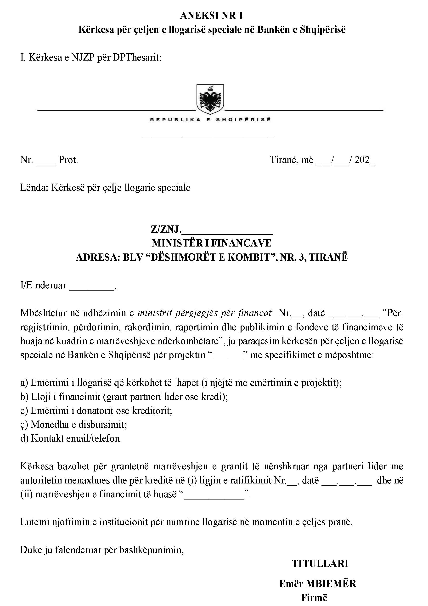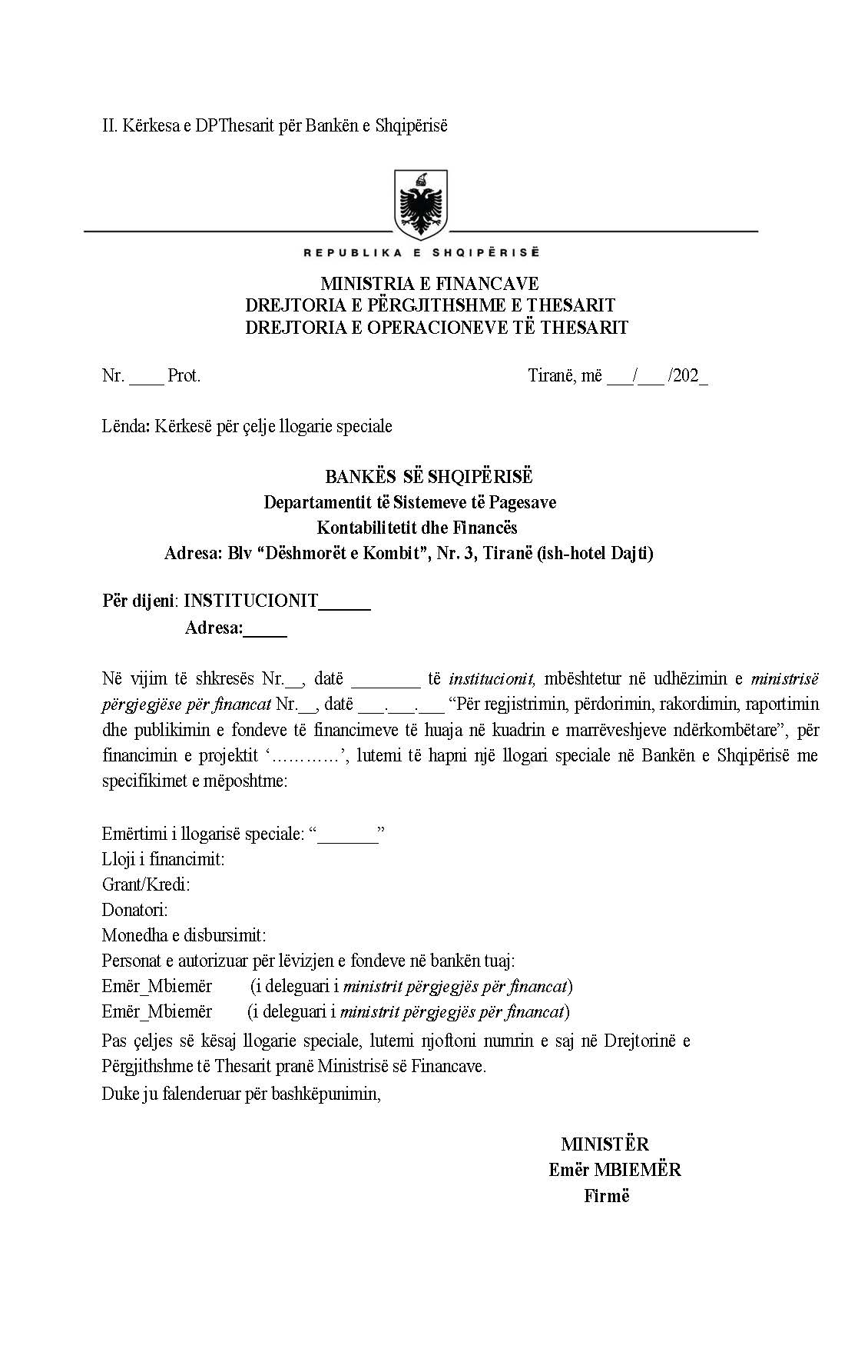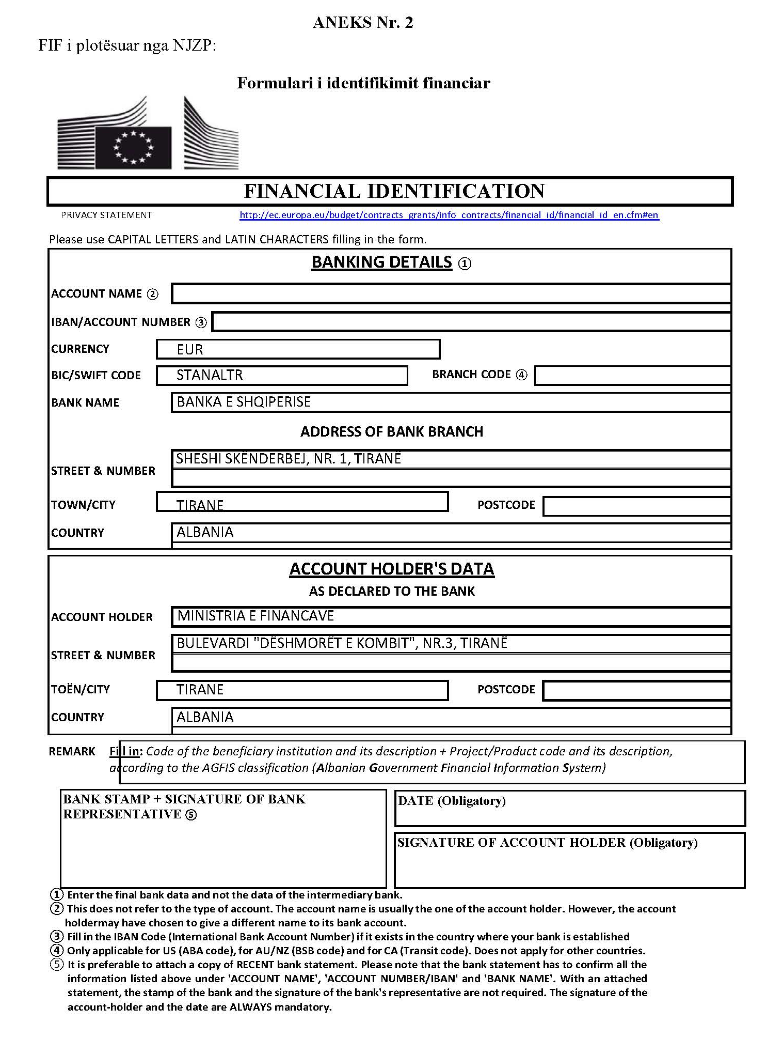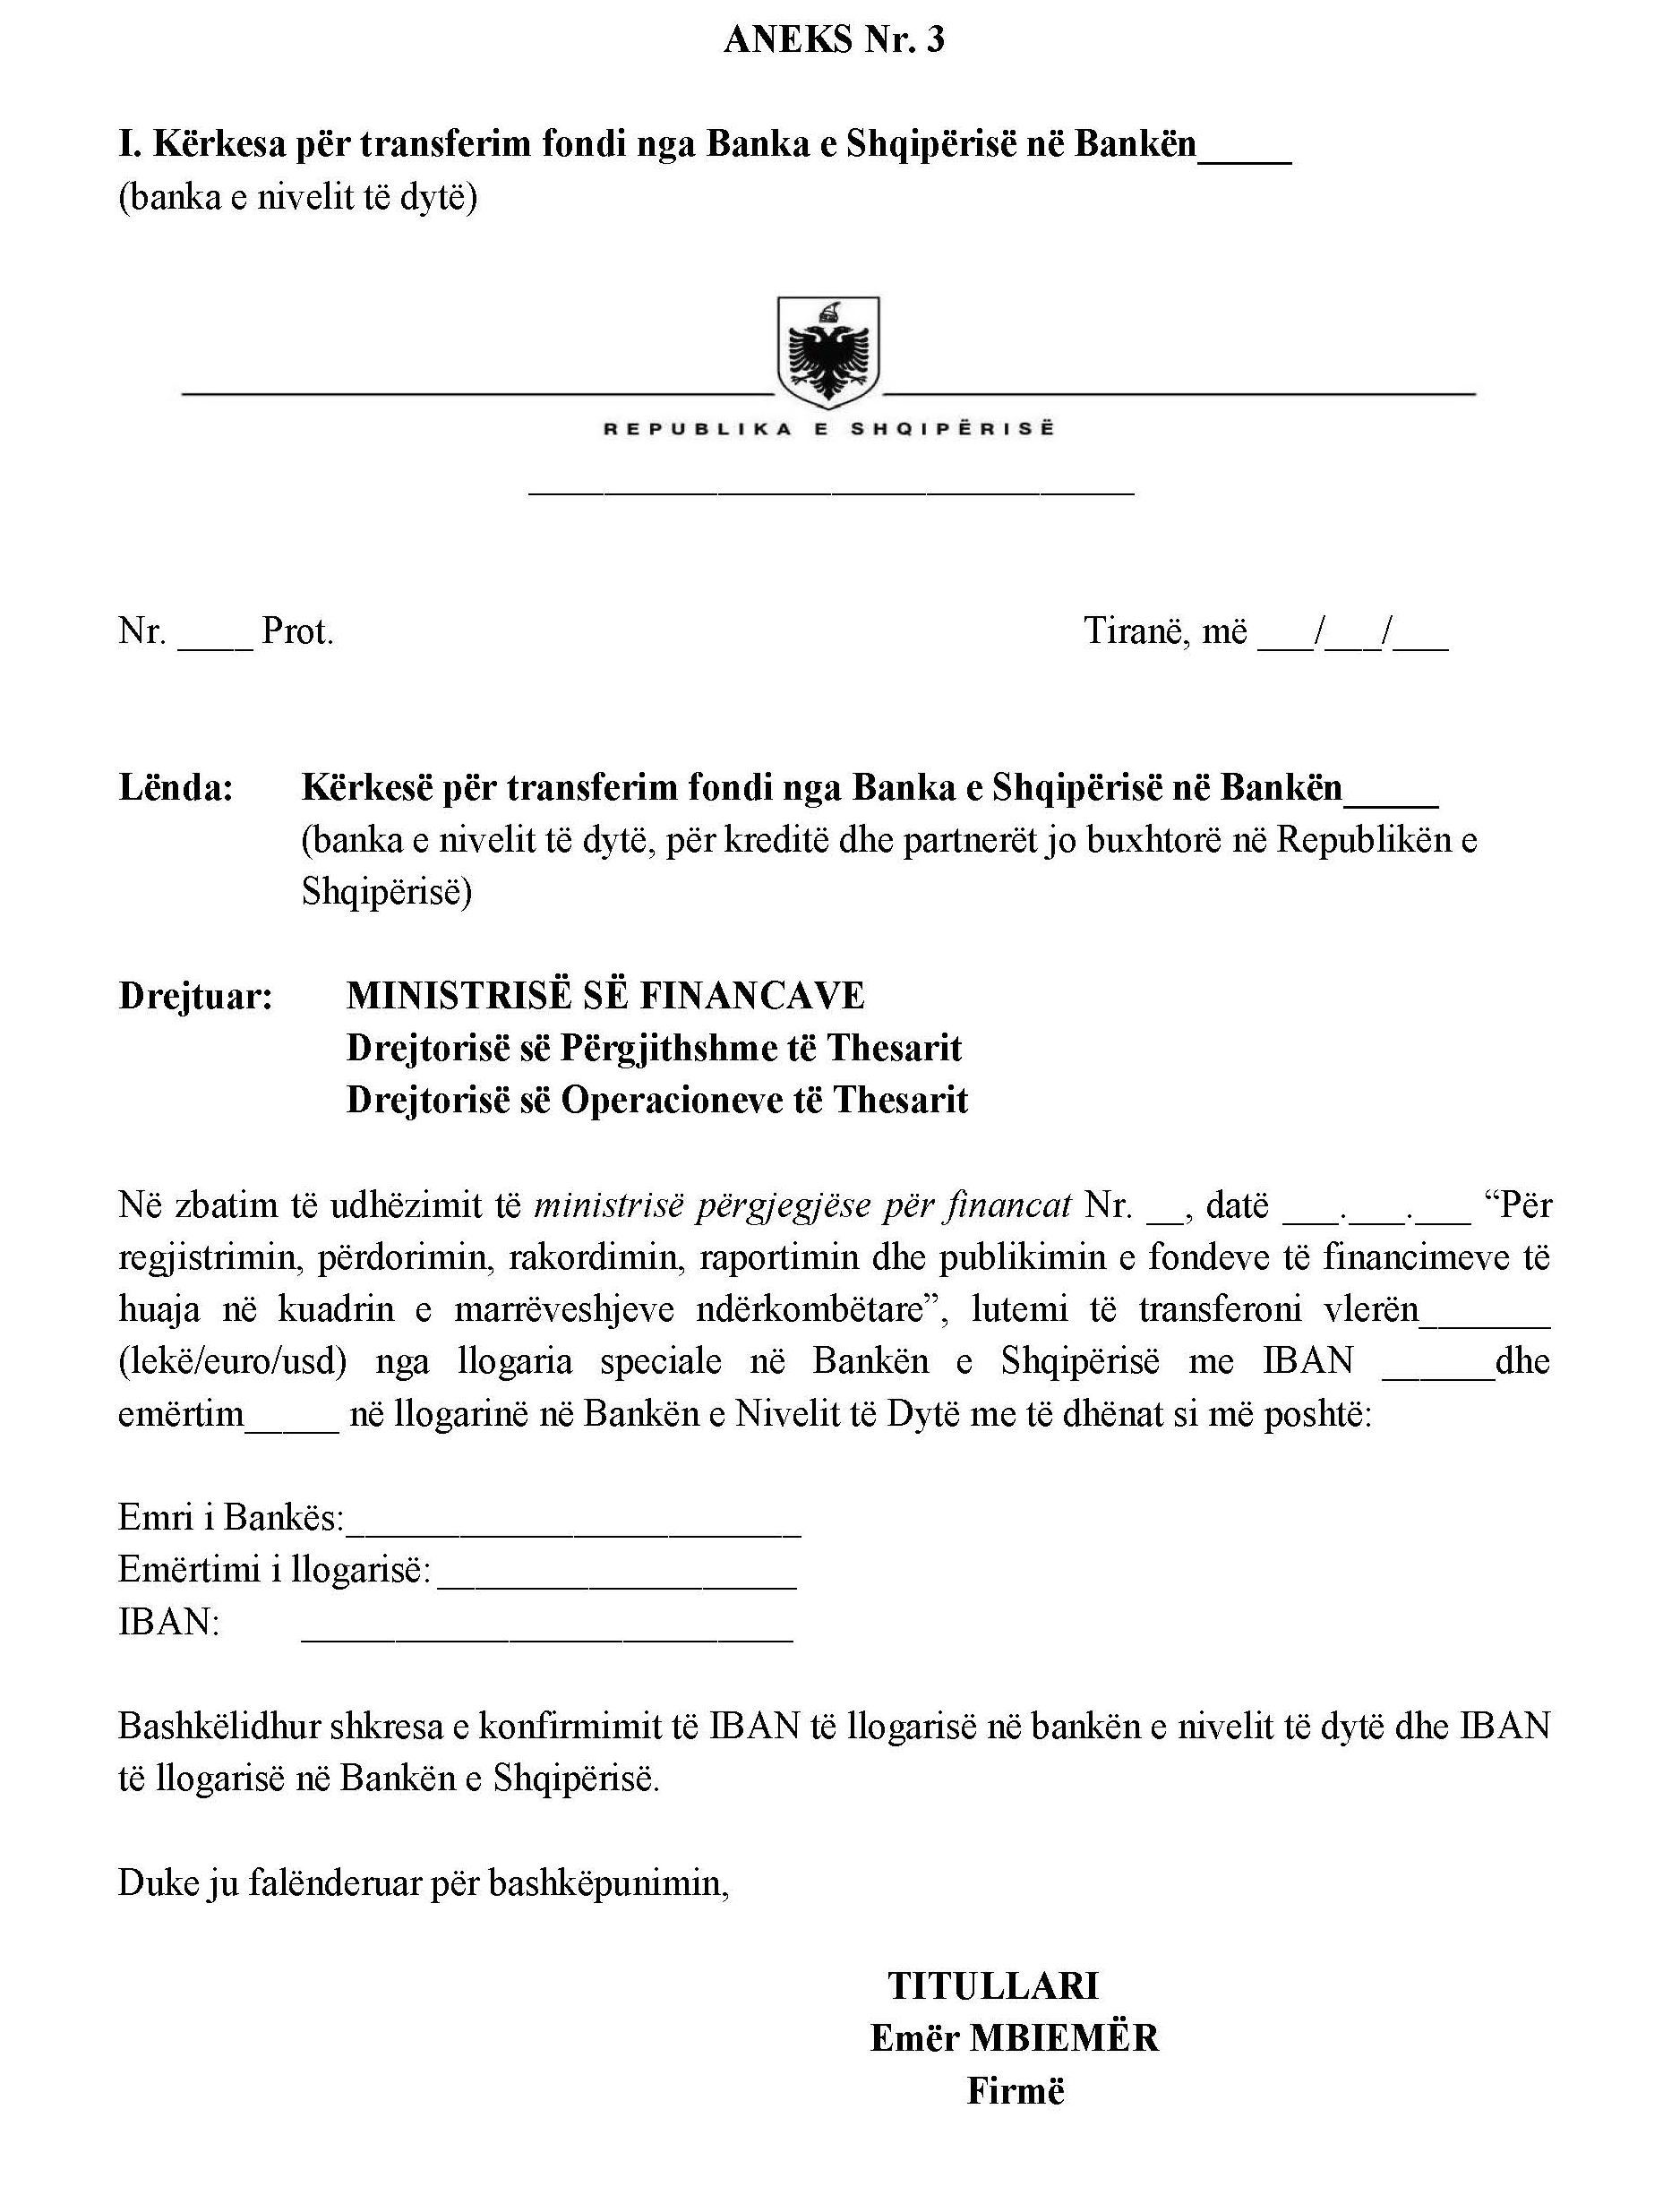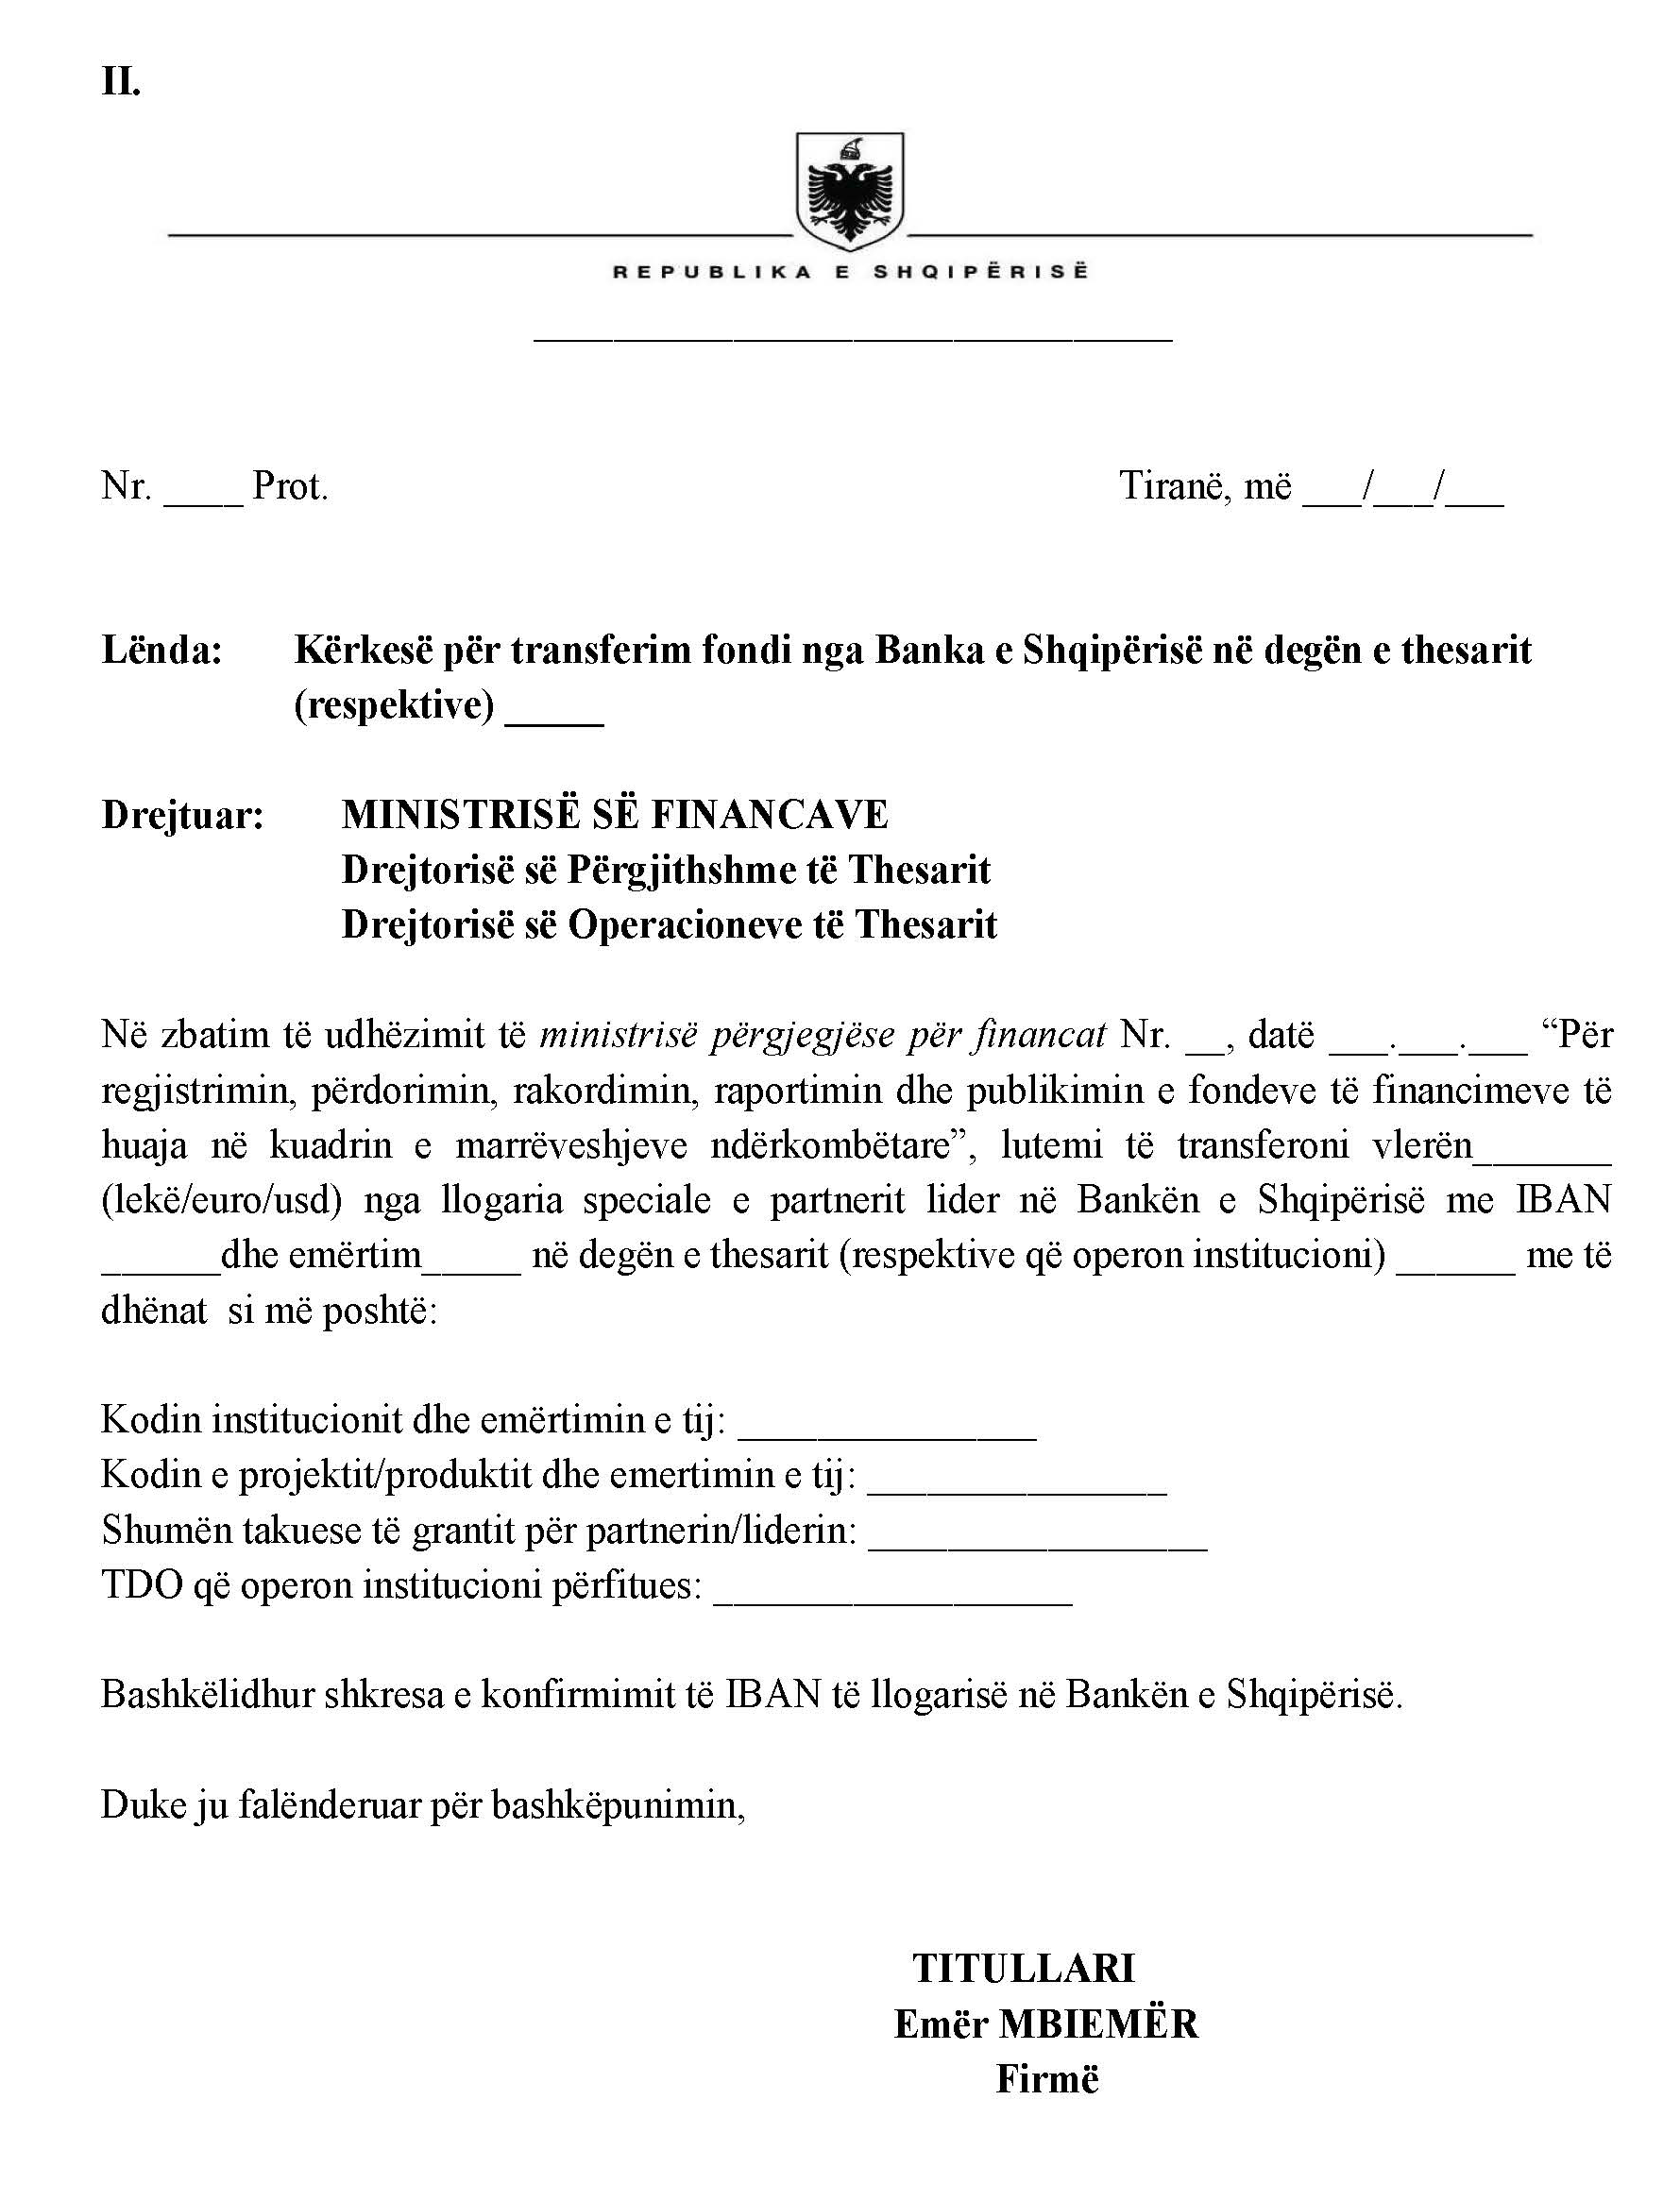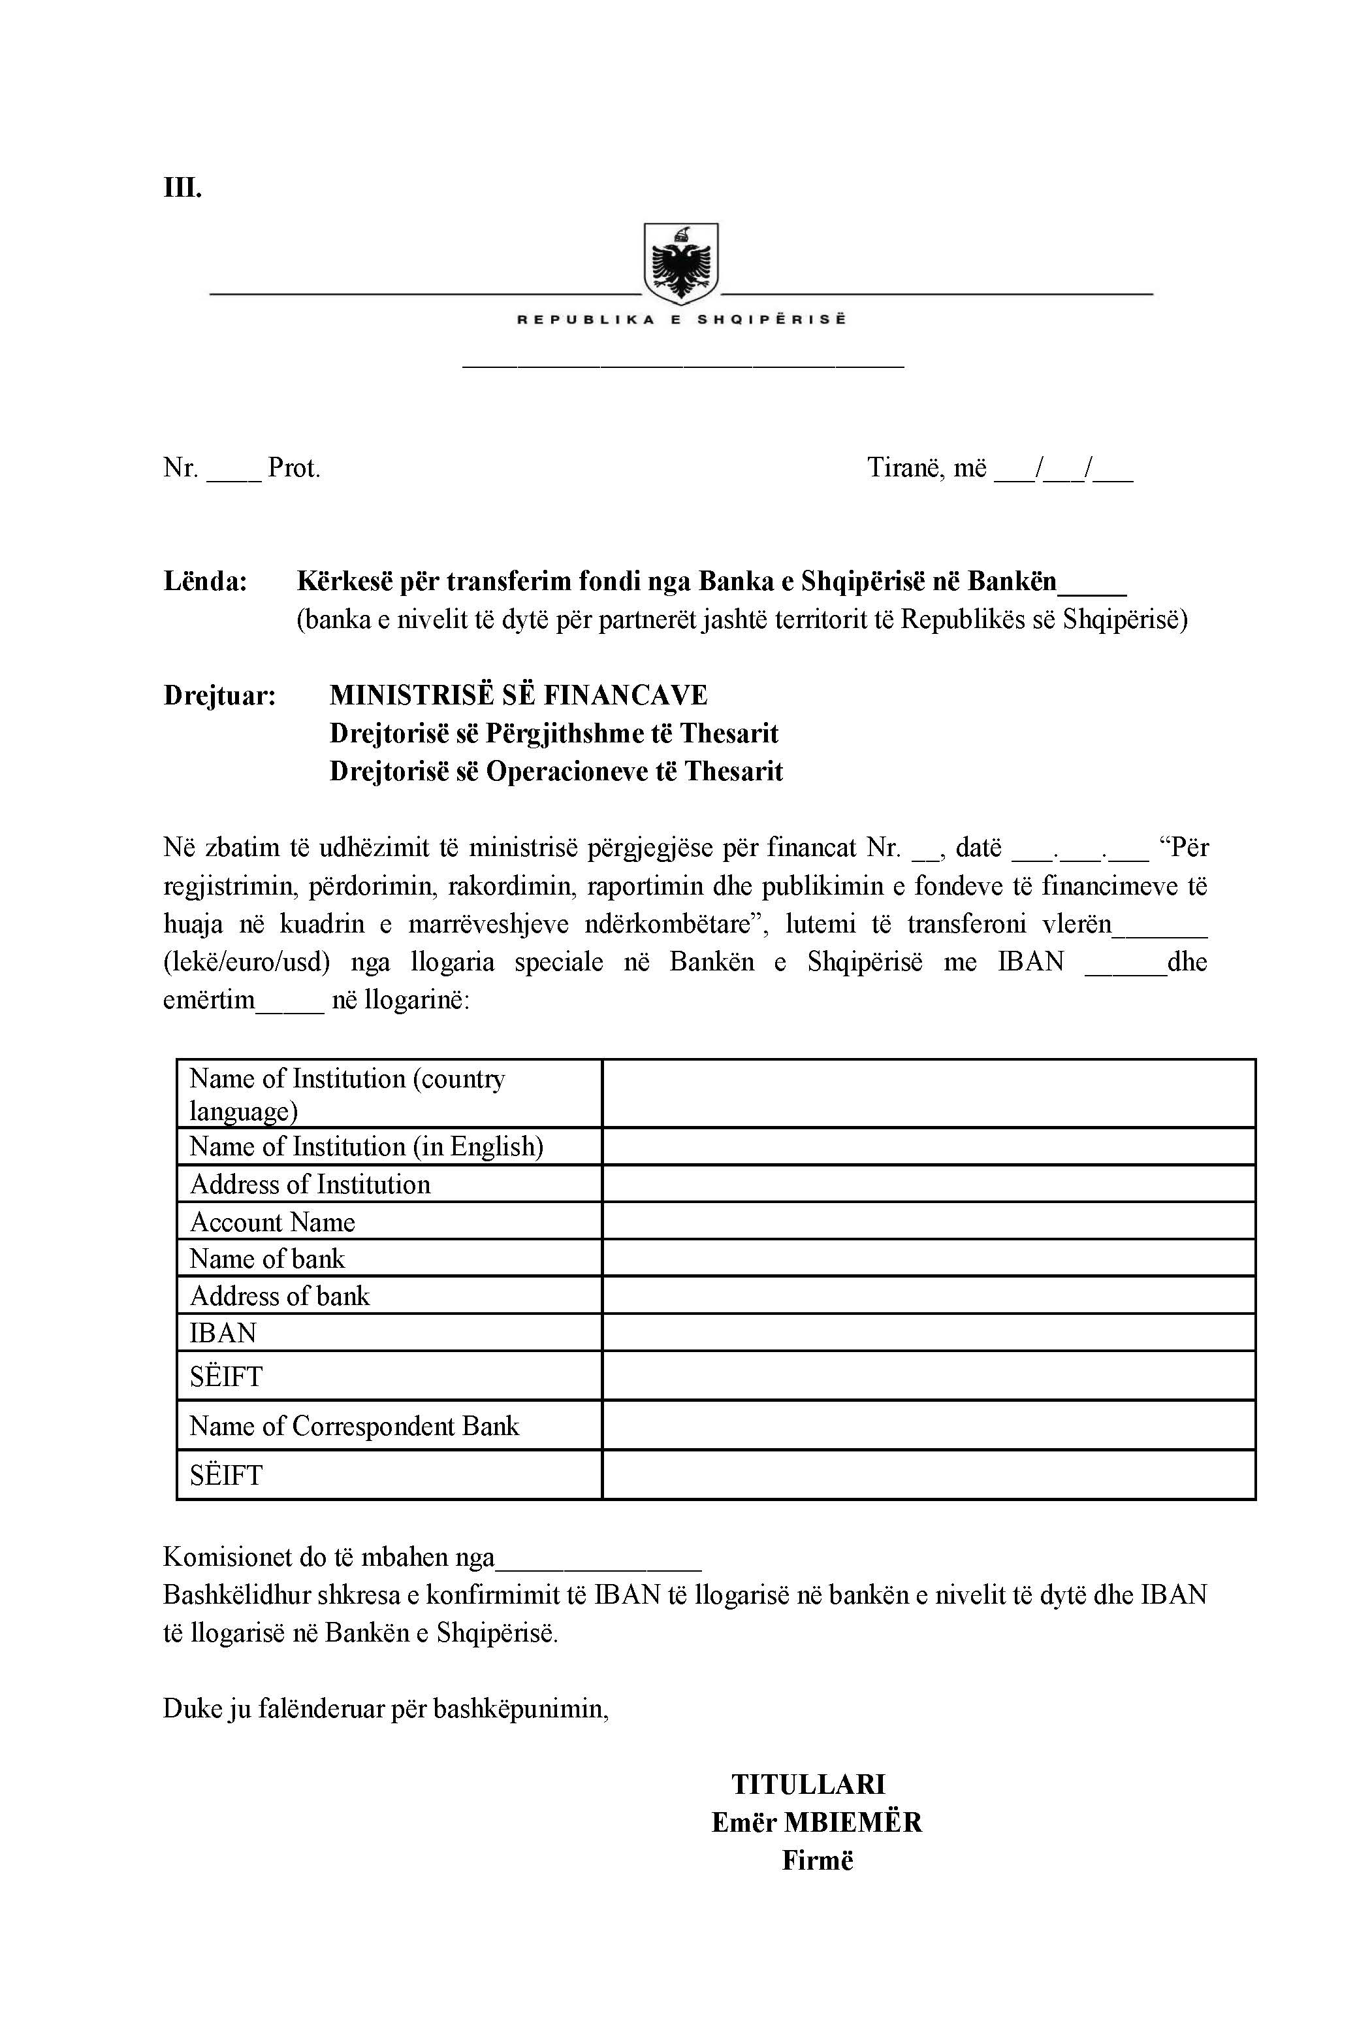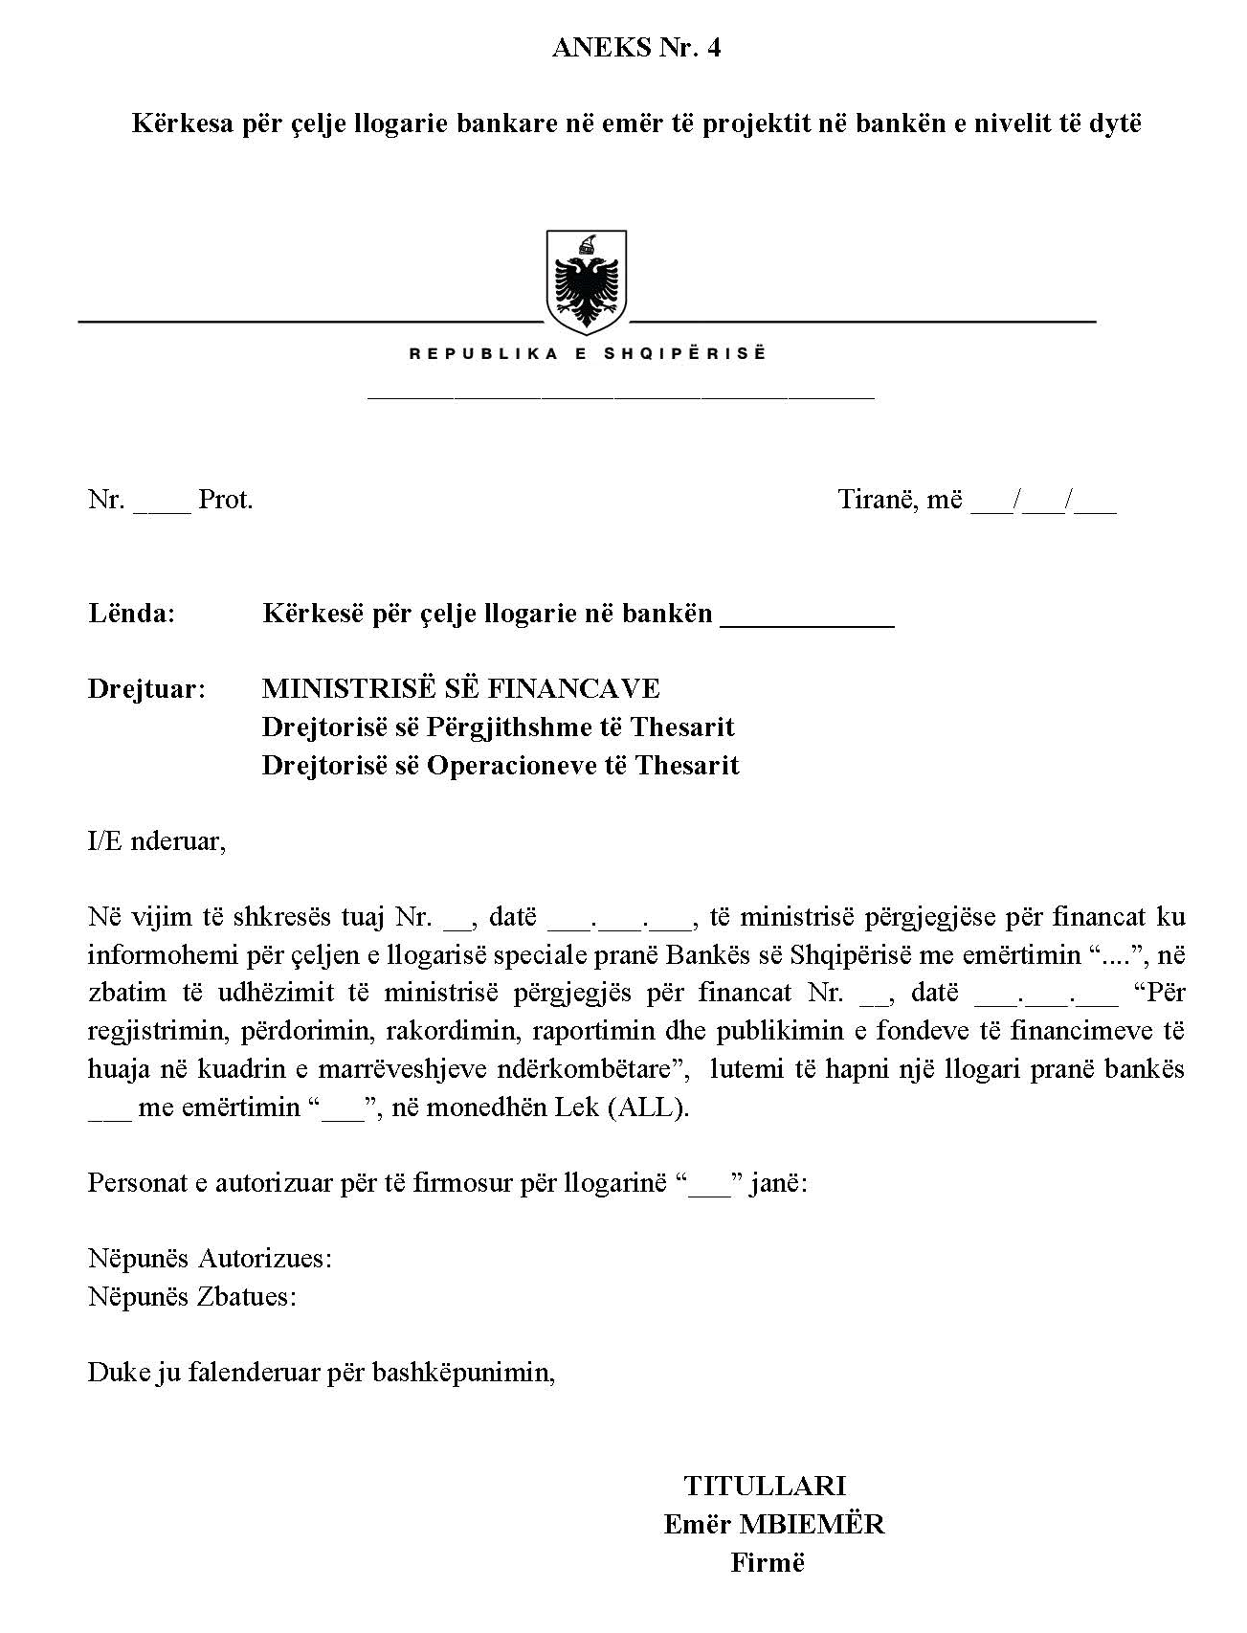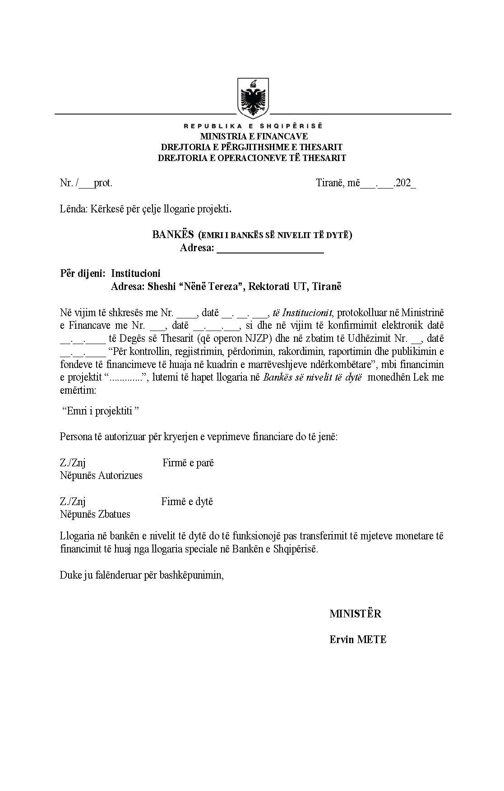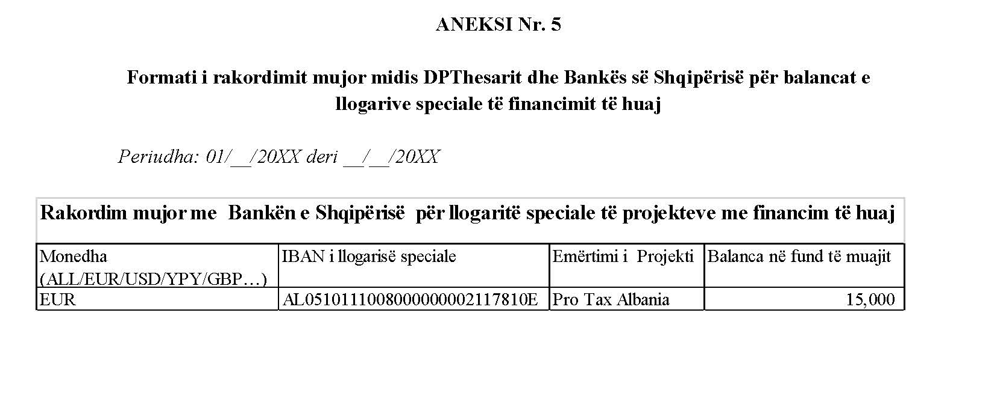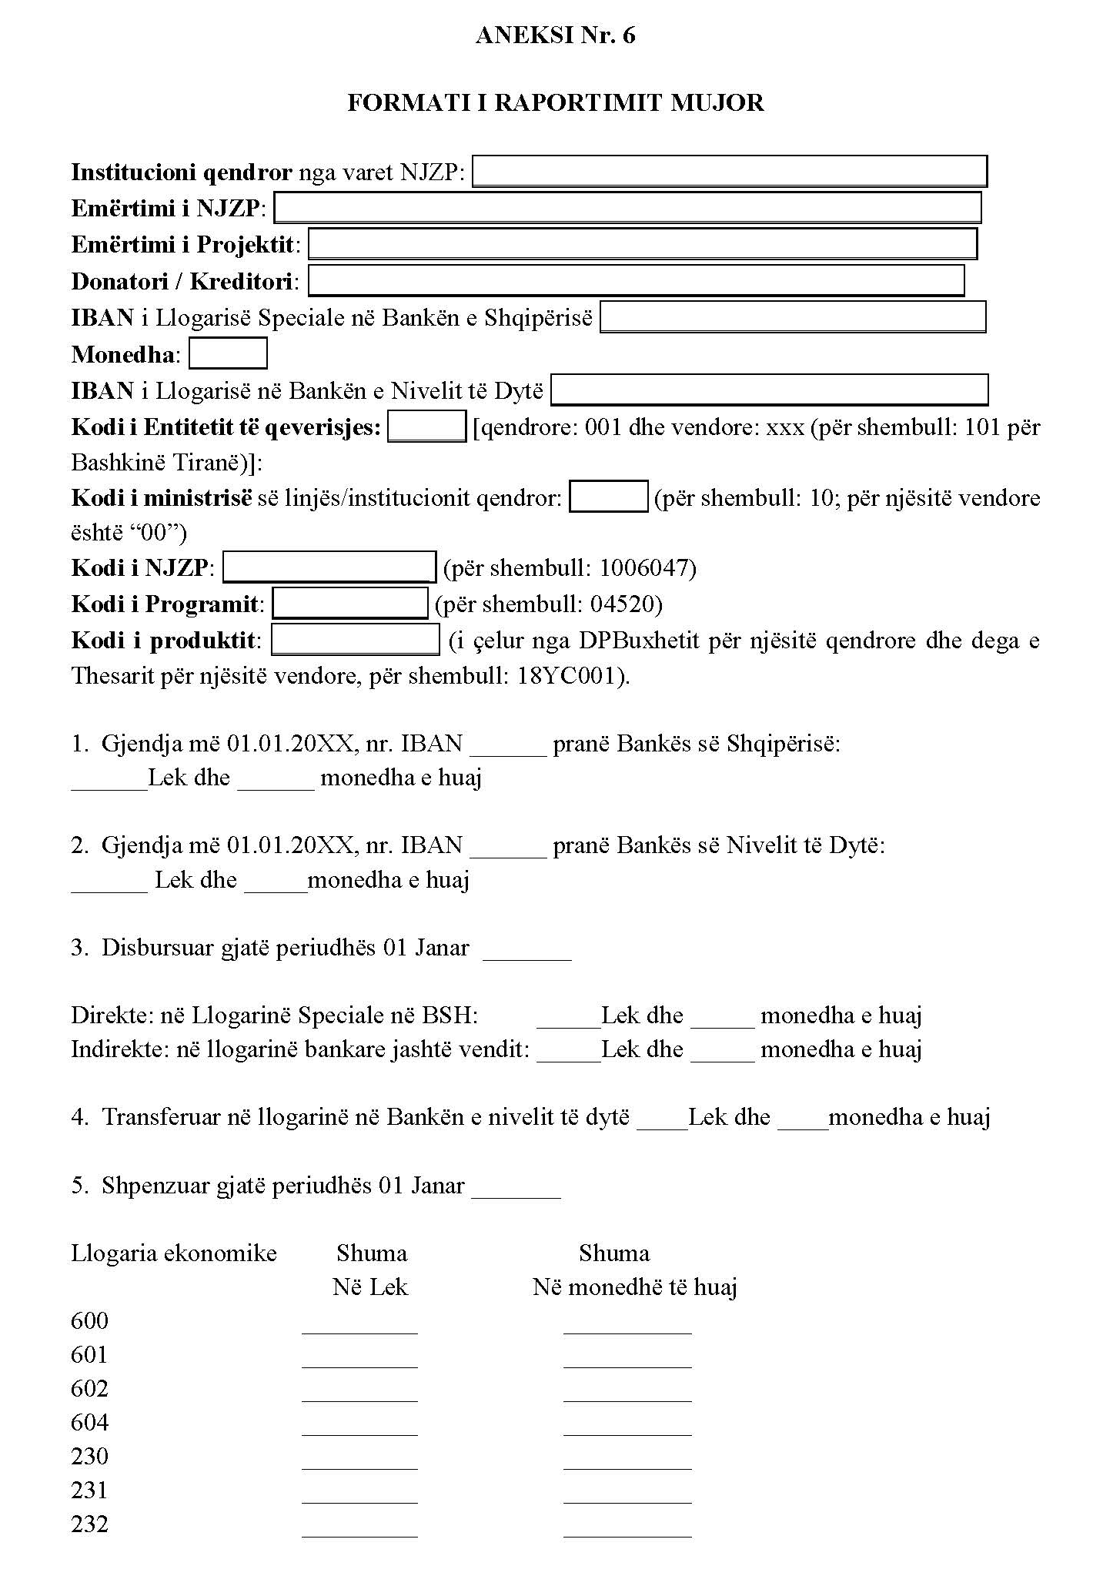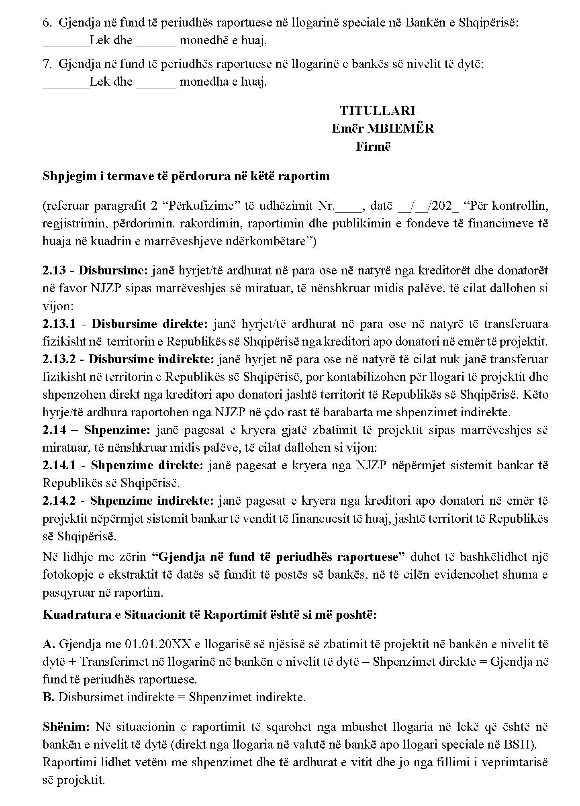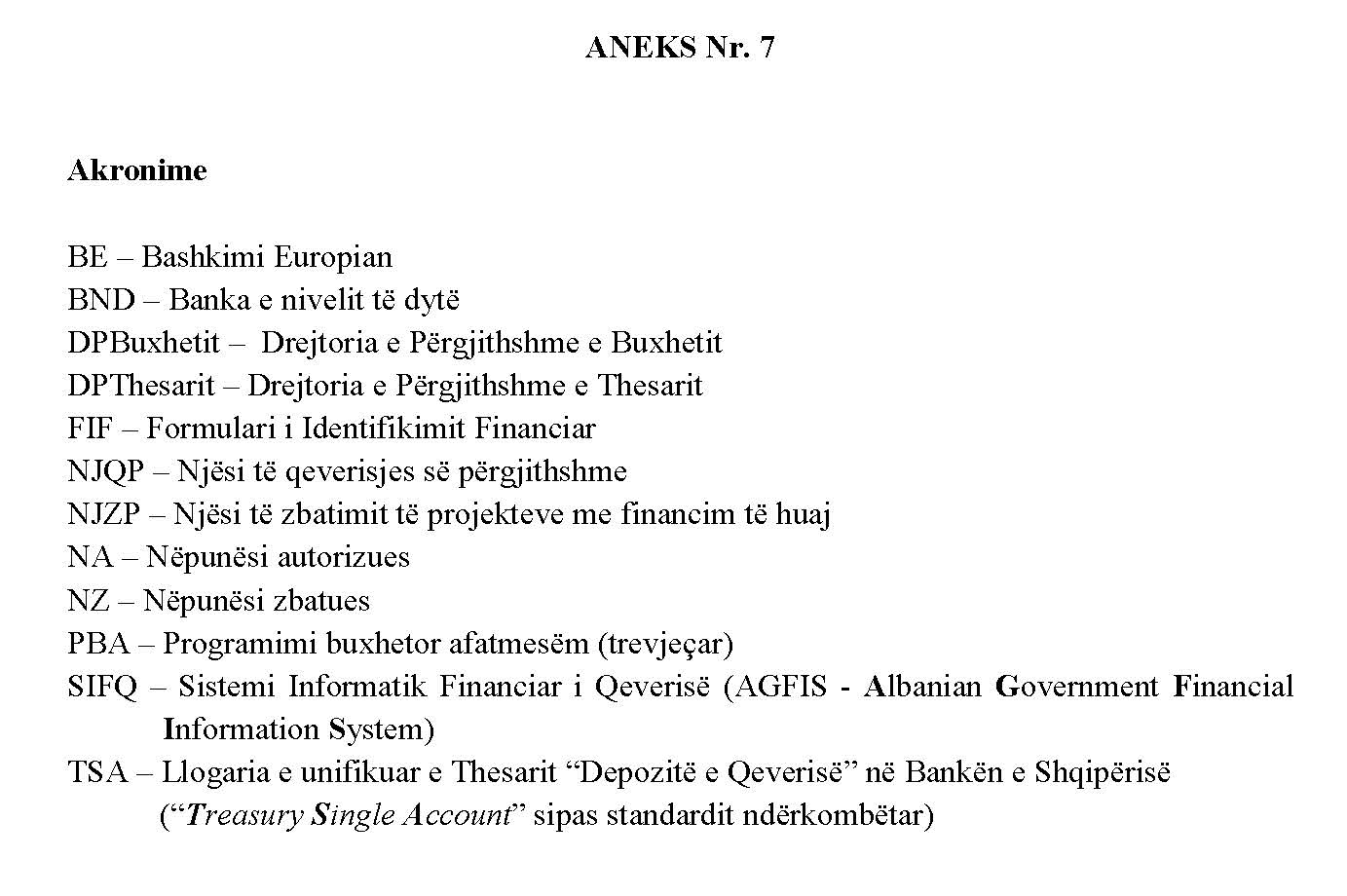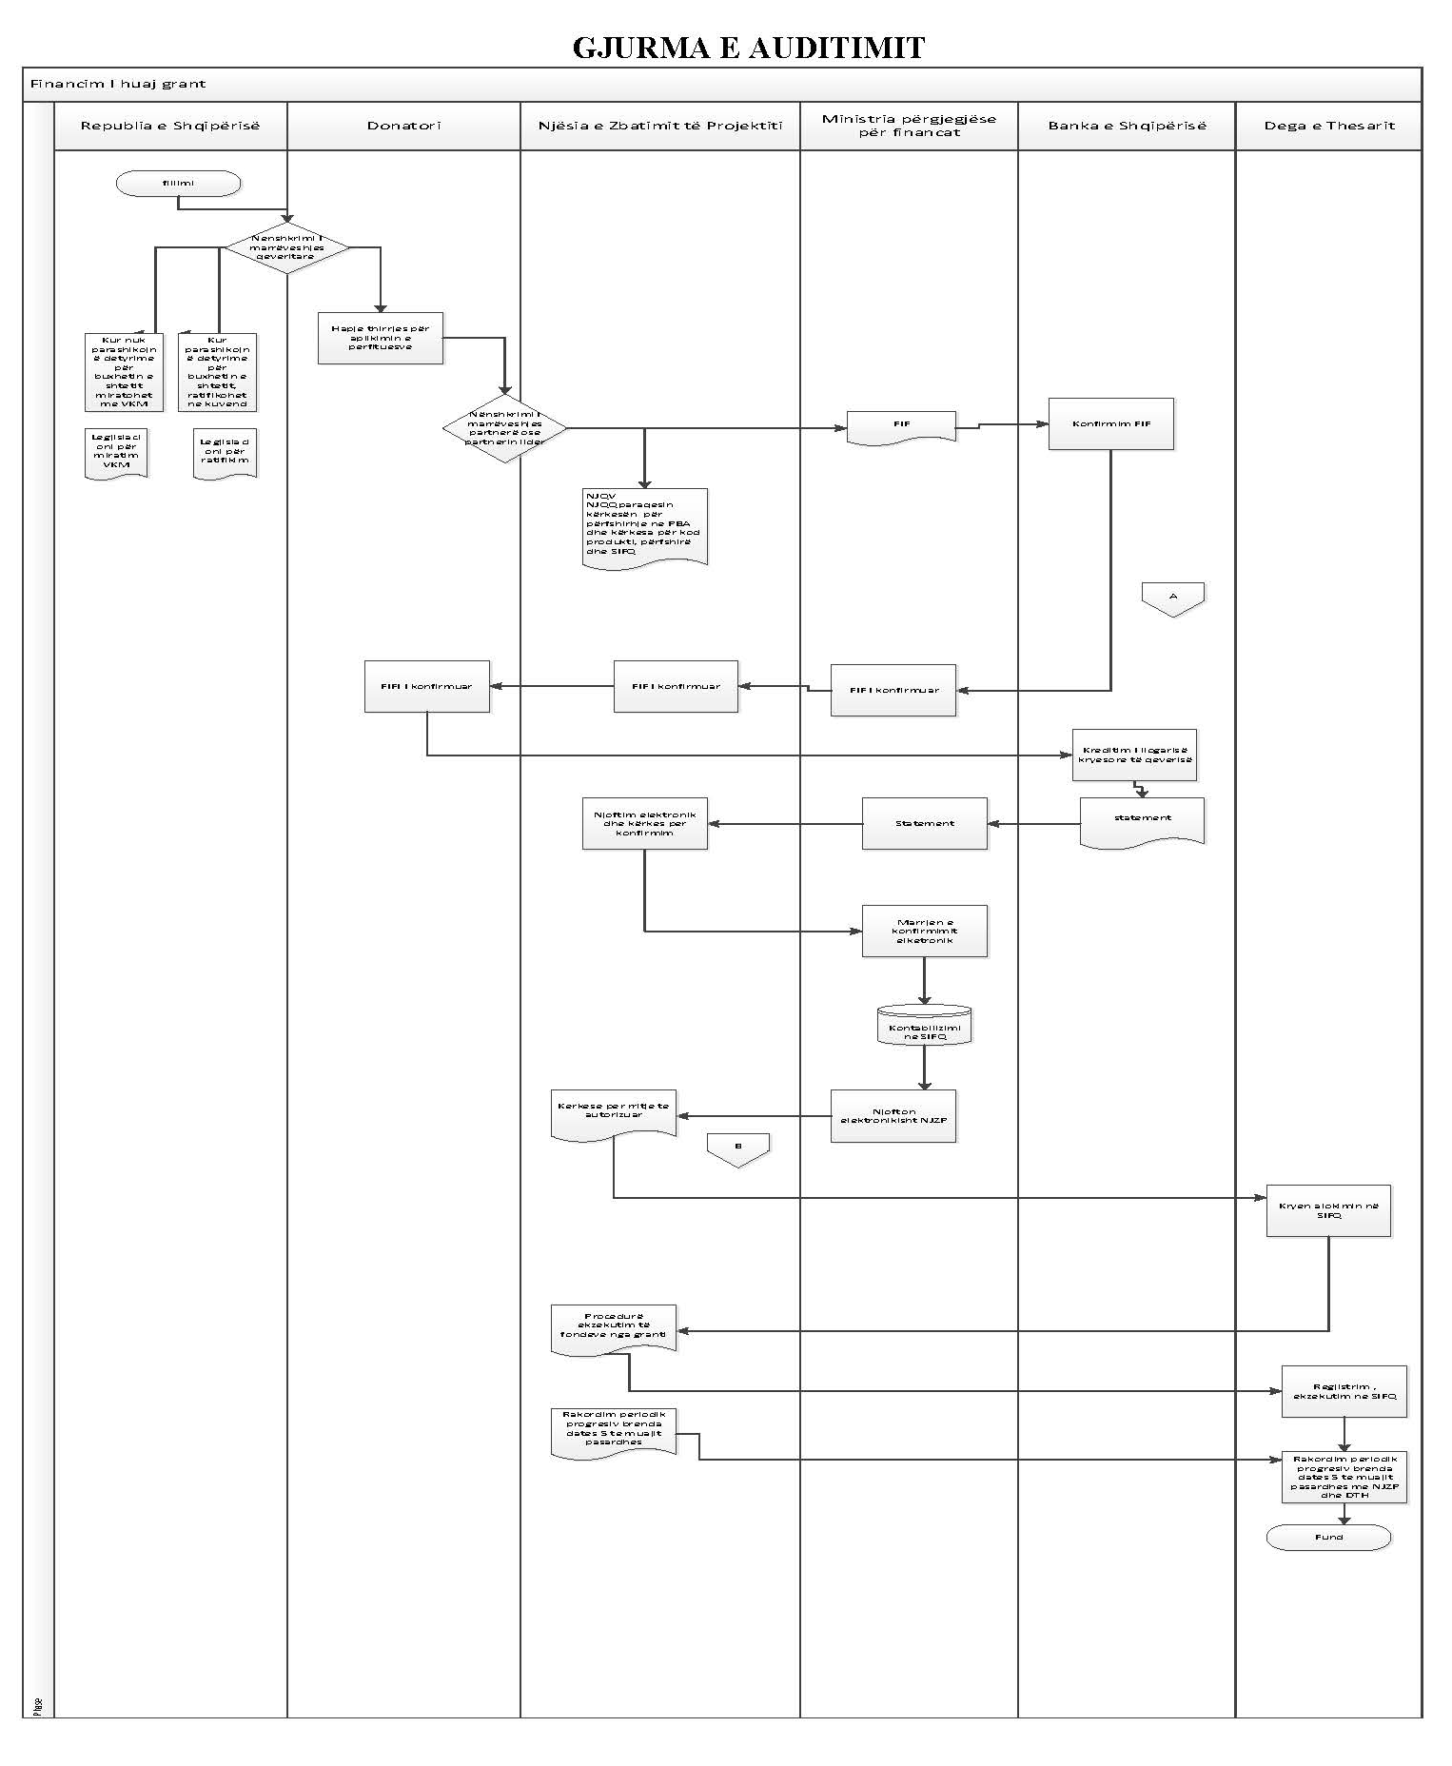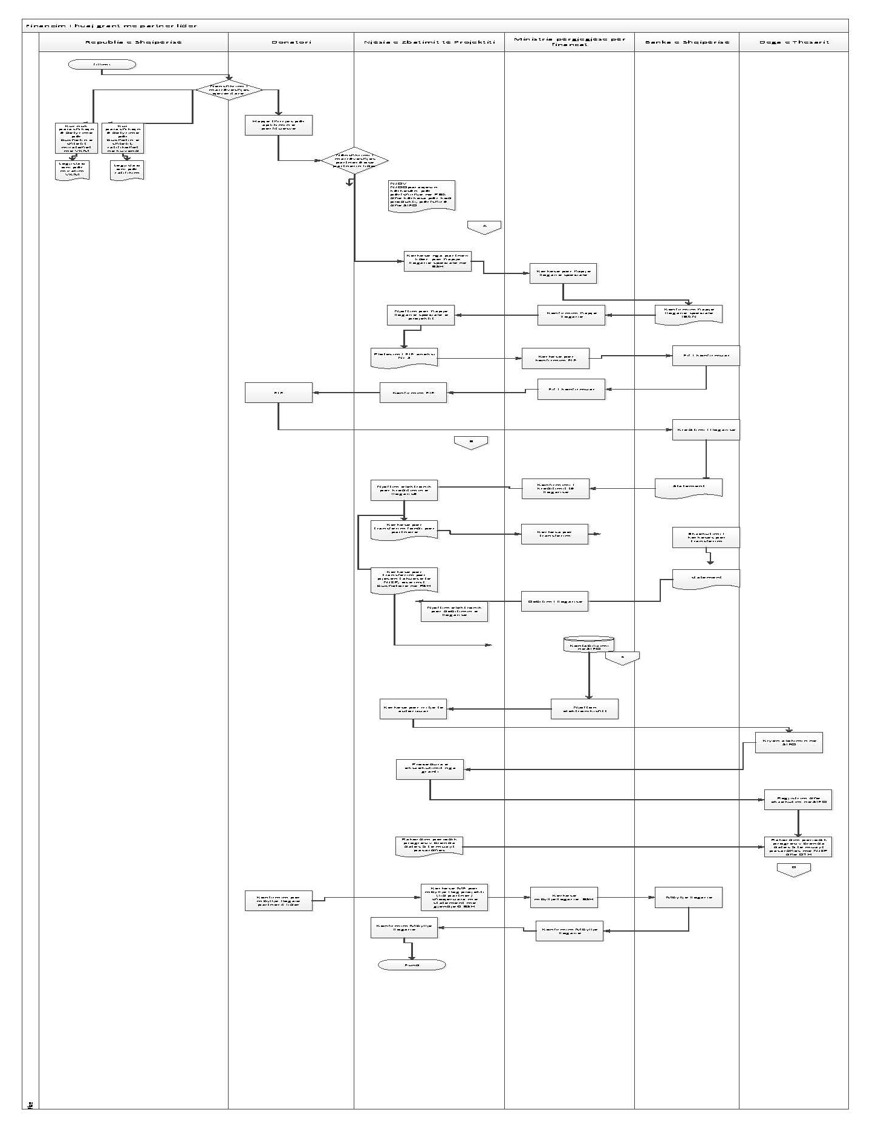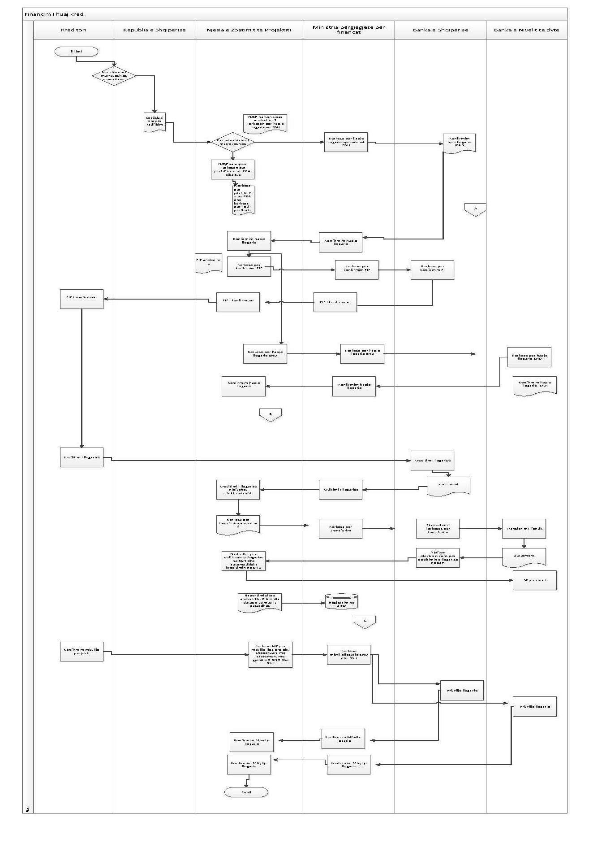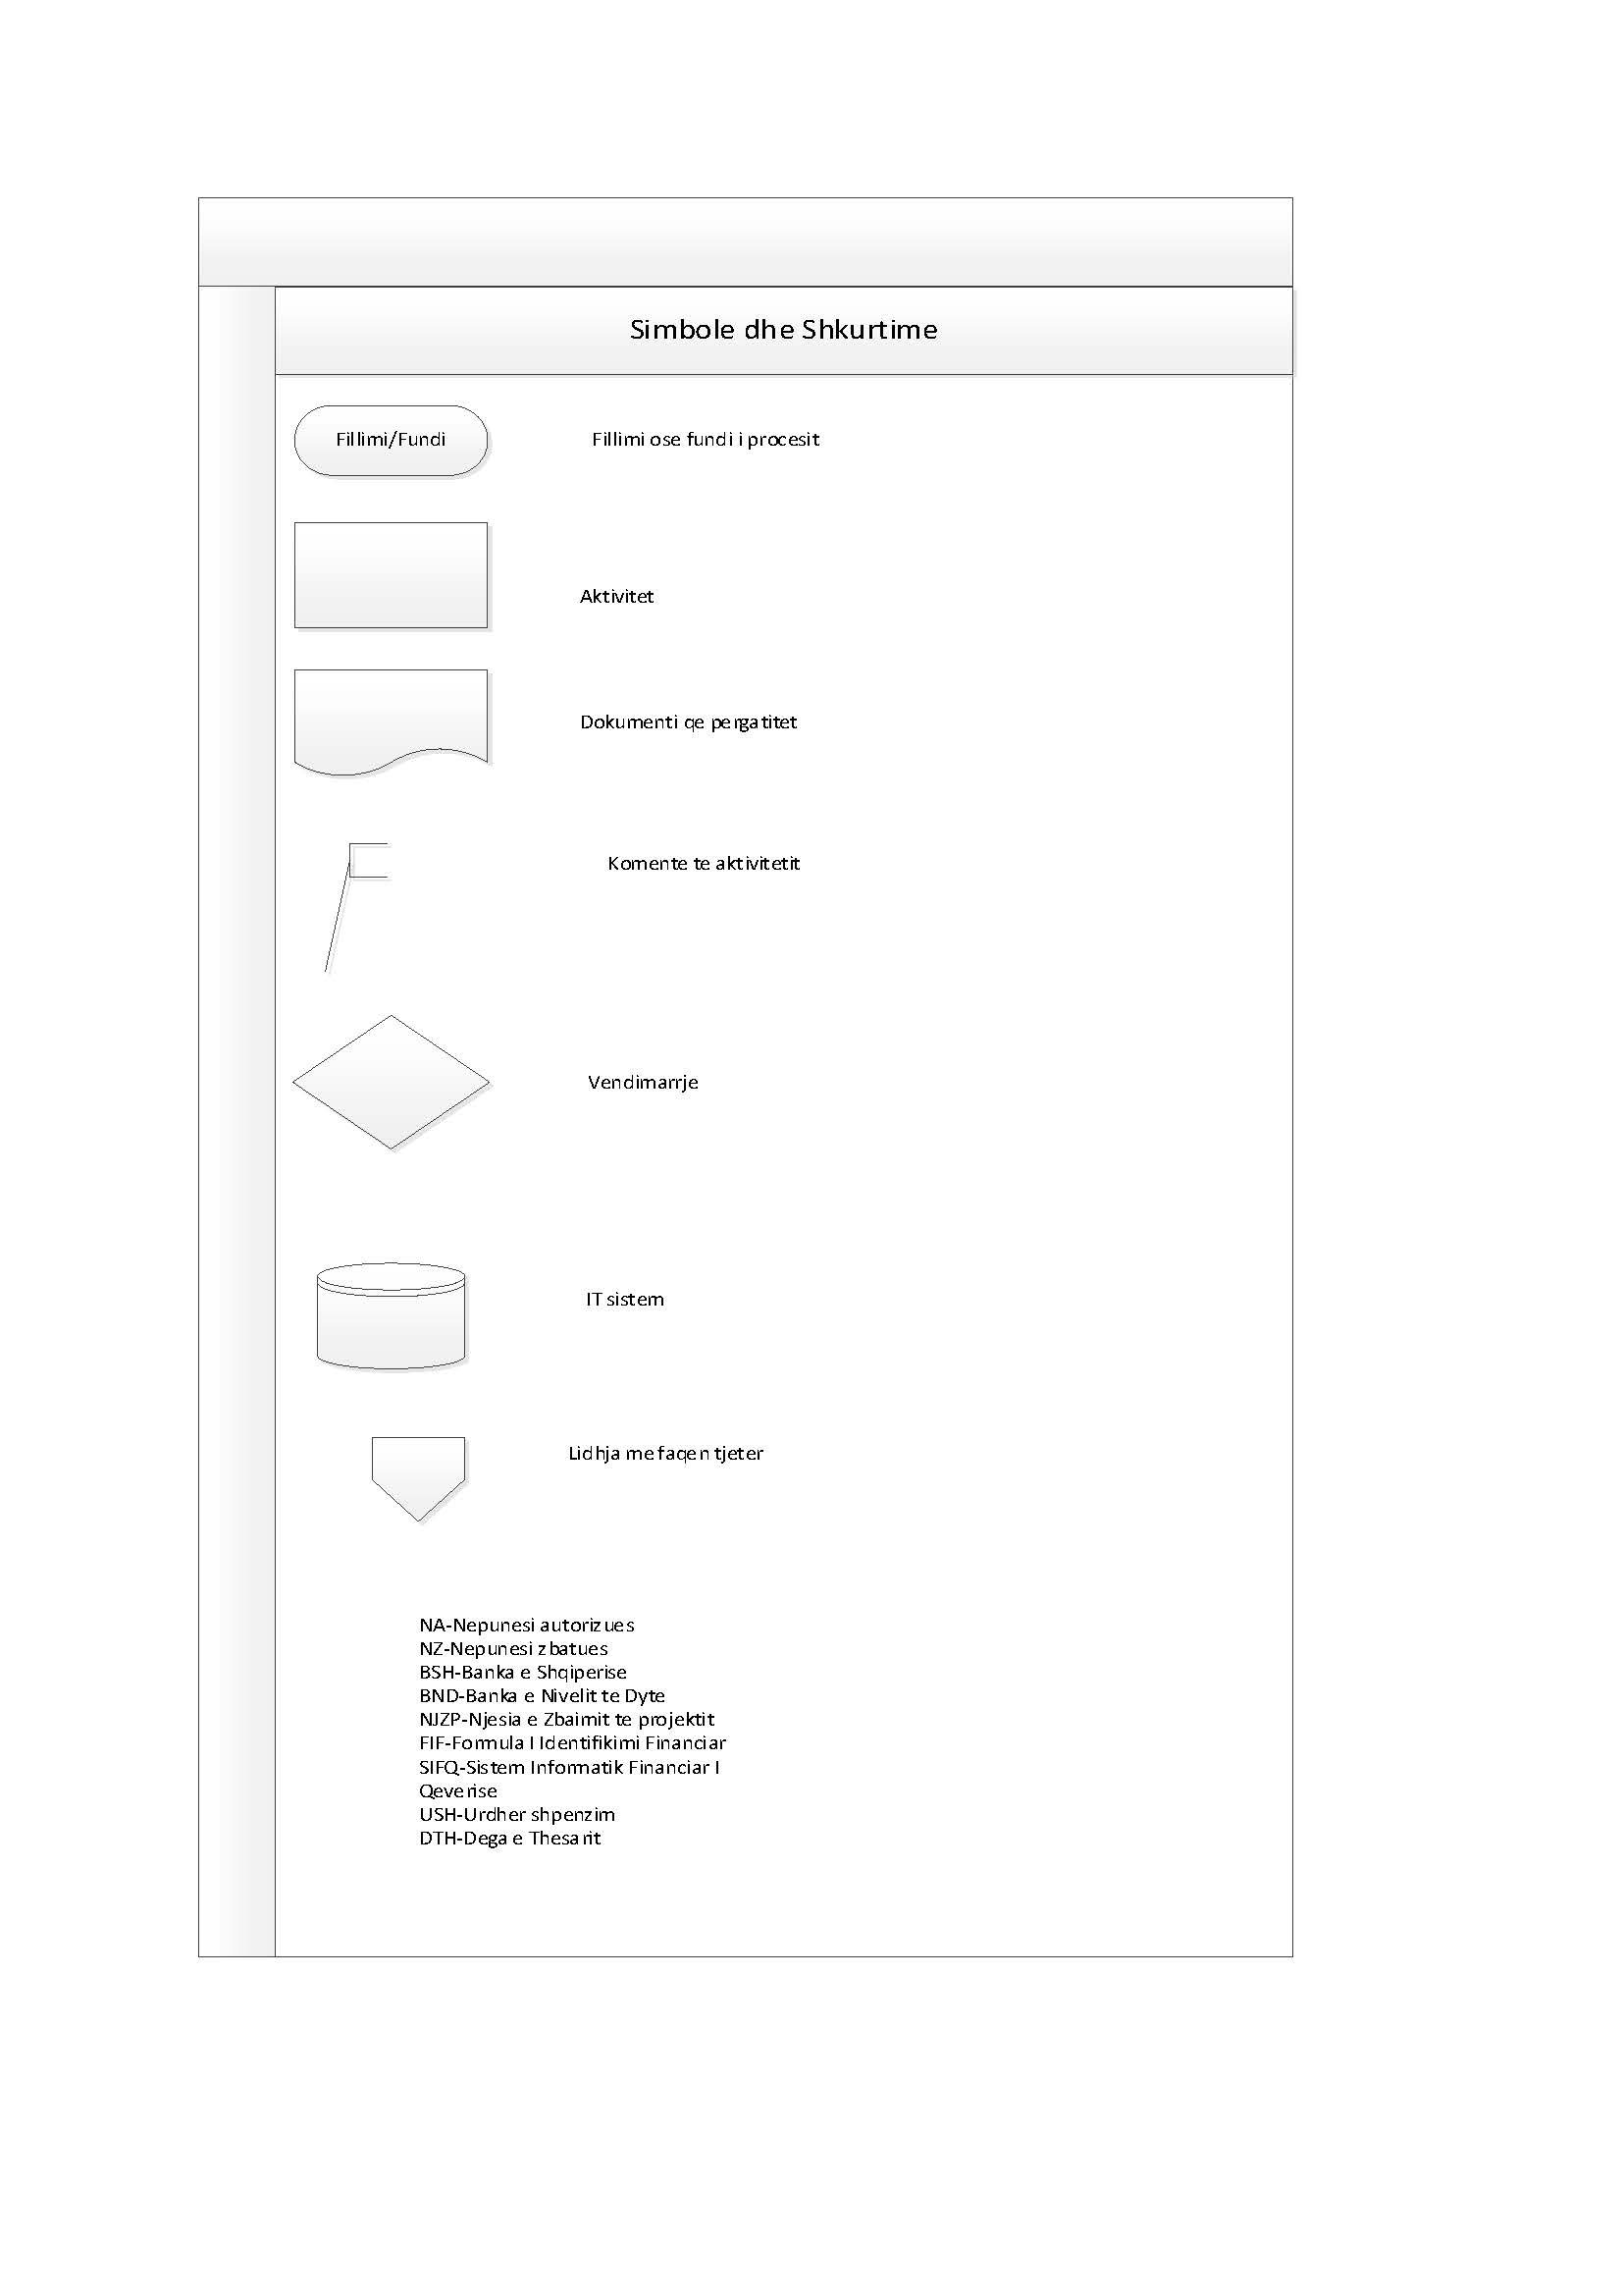

Në ligjin nr. 43/2016 “Për marrëveshjet ndërkombëtare në Republikën e Shqipërisë” është cituar përkufizimi i mëposhtëm: “Marrëveshje ndërkombëtare” është instrumenti i hartuar sipas së drejtës ndërkombëtare publike, që lidhet ndërmjet institucioneve shtetërore të Republikës së Shqipërisë dhe shteteve të tjera apo organizatave ndërkombëtare, pavarësisht nga forma dhe emërtimi i tij.
** Në ligjin nr. 43/2016 “Për marrëveshjet ndërkombëtare në Republikën e Shqipërisë” është cituar përkufizimi i mëposhtëm: d) “Marrëveshje ndërinstitucionale” është marrëveshja me karakter teknik, e lidhur në emër të dhe në bazë të kompetencave të ministrive, institucioneve qendrore dhe vendore, si dhe të enteve publike të Republikës së Shqipërisë me institucionet përkatëse të shteteve të huaja ose organizatave ndërkombëtare. *** Në ligjin nr. 9936, datë 26.6.2008 “Për menaxhimin e sistemit buxhetor në Republikën e Shqipërisë” janë cituar përkufizimet e mëposhtme: 18. “E ardhur” është rritja e pasurisë neto, e cila përfundon me arkëtime kapitale ose korrente, me ose pa detyrim kthimi. 19. “Grant” është e ardhura, e përftuar në formën e dhurimit, për një qëllim të përcaktuar ose jo, pa kusht kthimi dhe pa interes, që përdoret për financimin e veprimtarive ekonomike.
*** Në ligjin nr. 9936, datë 26.6.2008, “Për menaxhimin e sistemit buxhetor në Republikën e Shqipërisë” janë cituar përkufizimet e mëposhtme: 17. “Shpenzim” është pakësimi i pasurisë neto, e cila përfundon me kryerjen e pagesave kapitale ose korrente, të pakthyeshme, me ose pa detyrim kthimi.

